**СОДЕРЖАНИЕ**

ВВЕДЕНИЕ 5

1 ПОСТАНОВКА ТЕХНИЧЕСКОГО ЗАДАНИЯ 6

1.1 Описание предметной области 6

1.2 Обоснование необходимости проектирования ЛВС 6

1.3 Расчёт количества и размещение рабочих мест в помещениях зданий 7

2 РАЗРАБОТКА КОНФИГУРАЦИИ ЛОКАЛЬНОЙ ВЫЧИСЛИТЕЛЬНОЙ СЕТИ 9

2.1 Обзор существующих топологий локальных вычислительных систем 9

2.2 Описание используемой топологии компьютерной сетей 12

3 РАЗРАБОТКА СТРУКТУРНОЙ СХЕМЫ ЛОКАЛЬНОЙ ВЫЧИСЛИТЕЛЬНОЙ СЕТИ 16

3.1 Расчет площади рабочего места с учетом требований Санитарных норм и правил 16

3.2 Размещение рабочих мест в помещениях зданий 16

3.3 Проектирование горизонтальной подсистемы 18

3.4 Проектирование вертикальной подсистемы 27

3.5 Проектирование магистральной подсистемы 28

3.6 Выбор пассивного сетевого оборудования 29

4 СЕТЕВЫЕ УСТРОЙСТВА: ТИПЫ СЕТЕВЫХ УСТРОЙСТВ И ИХ ФУНКЦИИ 33

4.1 Типы активного сетевого оборудования 33

4.2 Выбор активного сетевого оборудования и его технический характеристики 34

5 Расчет Стоимости При Проектировании Локальной Вычислительной Сети 38

5.1 Расчет количества материалов, и расчет его стоимости 38

5.2 Расчет стоимости активного оборудования 39

6 НАСТРОЙКА СЕТЕВОГО ОБОРУДОВАНИЯ И ПРОГРАММНОГО ОБЕСПЕЧЕНИЯ 40

6.1 Разбиение на сети и подсети с выбором IP адресов 40

6.2 Настройка сетевого серверного программного обеспечения в программе Cisco Packet Tracer. 51

6.3 Настройка сетевого клиентского программного обеспечения в программе Cisco Packet Tracer 53

6.4 Настройка сетевого дополнительного оборудования в ОС Windows10 54

7 ПЛАНИРОВАНИЕ ИНФОРМАЦИОННОЙ БЕЗОПАСНОСТИ СЕТИ 55

7.1 Общие принципы безопасности 55

7.2 Оценка вероятных угроз 56

7.3 Распределение прав пользователей 57

ЗАКЛЮЧЕНИЕ 58

СПИСОК ИСПОЛЬЗОВАННЫХ ИСТОЧНИКОВ 59

ПРИЛОЖЕНИЕ А 61

ПРИЛОЖЕНИЕ Б 62

ПРИЛОЖЕНИЕ В 63

ПРИЛОЖЕНИЕ Г 64

ПРИЛОЖЕНИЕ Д 65

ПРИЛОЖЕНИЕ Е 66

ПРИЛОЖЕНИЕ Ж 67

ПРИЛОЖЕНИЕ З 68

ПРИЛОЖЕНИЕ И 69

ПРИЛОЖЕНИЕ К 70

# Введение

Целью курсового проекта является формирование теоретических знаний и практических навыков в области проектирования и реализации программных решений, основанных на технологиях вычислительных сетей и интернет-технологиях.

По заданию необходимо спроектировать два офисных здания. Провести между ними локально вычислительную сеть (ЛВС). И посчитать все необходимые затраты с учётом всех норм и правил.

Локально вычислительные сети – это коммуникация между компьютерами на небольшой территории: офиса, группы комнат или одного здания. Сеть соединяет устройства с помощью специальных проводов или радиосигнала. Такие соединения являются автономными и не зависят от подключения к интернету или других факторов. Локально вычислительные сети позволяют существенно оптимизировать работу и снизить издержки на связь.[1]

Создание и проектирование структурированной кабельной сети – это создание документов, в которых описана структура сети и ее топология, имеется схема расположения компьютерных розеток, устройств пользователя и характеристики оборудования для построения локально вычислительных сетей.

Принципами проектирования локальной вычислительной сети является обеспечение безопасности и высокой скорости передачи данных. Учитывая необходимые требования, должны быть выбраны выбрано самое подходящее сетевое оборудование и операционная система для сервера и пользовательских устройств.

Для проектирования виртуальных сетей будет использоваться среда разработки – Cisco Packet Tracer, потому что данное программное обладает всем необходимым инструментарием для выполнения поставленной задачи.

При проектировании этажей зданий и коммуникаций используется программное обеспечение – Microsoft Visio 2019.

# 1 ПОСТАНОВКА технического задания

## **1.1 Описание предметной области**

Курсовой проект – заключительный этап изучения дисциплины. Цель выполнения проекта – систематизация и закрепление теоретических знаний, полученных за время обучения, а также приобретение и закрепление навыков самостоятельной работы.

Задача курсового проекта – это спроектировать два здания, соединить их проводами. Создать топологию, рассчитать стоимость оборудования и параметры вычислительной сети на предприятии.

Нужно спроектировать два здания определённой формы в соответствии с индивидуальным заданием. Первое – прямоугольной формы, а второе – треугольной по два этажа в каждом. И соединить оба здания локальной вычислительной сетью.

При создании топологии локальной сети необходимо учитывать выделенное количество сетей, подсетей в сети, а также рекомендованный диапазон IP адресов. Необходимо провести правильное деление сетей на сети, и сетей на подсети

Необходимо учесть количество и стоимость оборудования, а также воссоздать трассировку сети для всех зданий. Трассировка должна быть логичной, использовать минимум затрат и быть удобной, а главное эффективной.

Локальная вычислительная сеть должна работать и иметься связь со всеми компьютерами, находящимися в ней. Иметь подключение к Wi-Fi. И соответствовать всем требованиям для нормальной работы сотрудников и предприятия.

## **1.2 Обоснование необходимости проектирования ЛВС**

Сеть соединяет устройства с помощью специальных проводов или радиосигнала. Такие соединения являются автономными и не зависят от подключения к интернету или других факторов. Отсутствие сети на предприятии сделает невозможным его эффективное функционирование, и повлечёт за собой затраты: нет возможности быстрого обмена данными, нет быстрой связи с другими организациями, что обязательно приведет к временным и финансовым потерям.

ЛВС необходима для того, чтобы объединить компьютеры в единую рабочую систему, с помощью которой можно совместно использовать необходимые ресурсы (сетевой принтер, сканер, файловое хранилище, доступ в Интернет и др.). Локальная сеть легко масштабируется и настраивается под текущие потребности компании.

Основные преимущества организации ЛВС:

1. Совместное использование данных внутри сети. Сеть ЛВС позволяет работать с программами и файлами одновременно нескольким сотрудникам, что значительно упрощает и организовывает рабочий процесс в компании.
2. Доступность периферийного оборудования для всех. Благодаря использованию сетевого принтера или сканера, необходимость устанавливать их в каждом кабинете и у каждого компьютера отпадает, что значительно экономит денежные средства компании.
3. Совместная удаленная работа. Неважно, находитесь Вы в одном кабинете, или же в разных зданиях. Подключение ЛВС упрощает коммуникацию сотрудников из одного или разных отделов.
4. Общий доступ в Интернет. Монтаж локальной сети позволит в кратчайшие сроки организовать подключение каждого сотрудника к Интернету.[2]

## **1.3 Расчёт количества и размещение рабочих мест в помещениях зданий**

По условиям индивидуального варианта необходимо спроектировать 2 здания, рассчитанных на размещение 158 сотрудников. В данных зданиях требуется расположить 16 рабочих помещений по 10 рабочих мест в каждом. А также, нужно предусмотреть наличие вспомогательных помещений, таких как: гардероб, комната отдыха, столовая, серверная, туалет.

Для начала стоит проверить, хватает ли рабочих мест на 158 сотрудника. Для этого должно выполняться следующее неравенство

, (2.1)

где – количество сотрудников, чел.;

n – количество помещений, шт.;

m – количество рабочих мест в помещении, шт.

Подставляя имеющиеся значения в неравенство (2.1):

,

Исходя из вычислений, можно сделать вывод, что рабочих мест хватит для размещения 158 сотрудников.

Следующим шагом является определение общего количества помещений, включая вспомогательные. В каждом здании необходимо разместить столовые, комнаты отдыха, гардеробы и серверные. А также на каждом этаже разместить по туалету. Перечень необходимых помещений и их количество представлены в таблице 2.1.

Таблица 2.1 – Общее количество помещений

| Название помещения | Количество |
| --- | --- |
| Рабочее помещение | 16 |
| Гардероб | 2 |
| Комната отдыха | 2 |
| Столовая | 2 |
| Серверная | 2 |
| Туалет | 4 |
| Итого: | 28 |

Исходя из таблицы 2.1 видно, что требуется разместить 28 помещений в два двухэтажных здания. Так же некоторые помещения будут присутствовать в обоих зданиях: вахта, гардероб, серверная, столовая. А туалеты будут расположены на всех этажах.

# 2 разработка конфигурации локальной вычислительной сети

* 1. Обзор существующих топологий локальных вычислительных систем

Топология компьютерной сети – это схема соединения и физическое расположение сетевых устройств, включая компьютеры, по отношению к друг другу. Топология компьютерной сети позволяет увидеть всю сеть, вернее ее структуру, а также проанализировать связь всех устройств входящих в сеть.[3]

Различают три основных вида топологии:

* Шина;
* Звезда;
* Кольцо.

Топология шины – это конфигурация, в которой все компьютеры подключены к общей среде передачи. Которая в свою очередь пассивно распределяет сигнал. Подключение или отключение компьютера не влияет на работу других устройств в сети. Максимальная длина линии и количество подключенных станций определяются стандартами в зависимости от типа линии. Могут быть конфликты с интенсивной передачей данных. Эта топология характеризуется низким уровнем безопасности. Все из-за того, что все данные передаются по одной линии связи. Поэтому их перехват неавторизованным пользователем весьма вероятен. Прерывание среды передачи (шины) приводит к прекращению работы всей сети. Кроме того, следует отметить, что определение места повреждения и ошибок передачи относительно сложно.

Достоинства

* Отказ любой из рабочих станций не влияет на работу всей сети;
* Простота и гибкость соединений;
* Недорогой кабель и разъемы
* Необходимо небольшое количество кабеля;
* Прокладка кабеля не вызывает особых сложностей.

Недостатки

* Разрыв кабеля, или другие неполадки в соединении может исключить нормальную работу всей сети;
* Ограниченная длина кабеля и количество рабочих станций;
* Трудно обнаружить дефекты соединений
* Невысокая производительность;
* При большом объеме передаваемых данных главный кабель может не справляться с потоком информации, что приводит к задержкам.

Топология шина представлена на рисунке 2.1.

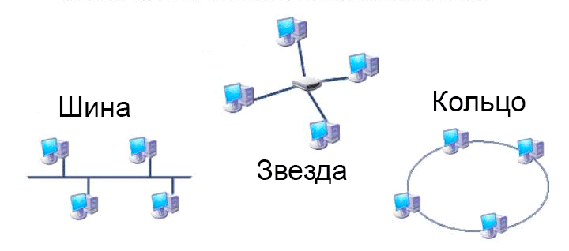

Рисунок 2.1 – Топология шина

Топология Звезда – это топология с явно выделенным центром, к которому подключаются все другие абоненты. Весь обмен информацией идет исключительно через центральный компьютер, на который таким способом ложится очень большая нагрузка, потому ничем другим, кроме сети, оно заниматься не может. Понятно, что сетевое оборудование центрального абонента должно быть существенно больше сложным, чем оборудование периферийных абонентов. О равноправии абонентов в этом случае говорить не придется. Как правило, именно центральный компьютер является самим мощным, и именно на него возлагают все функции по управлению обменом. Никакие конфликты в сети с топологией «звезда» в принципе невозможные, потому что управление полностью централизовано, конфликтовать незачем.[5]

Достоинства

* Подключение новых рабочих станций не вызывает особых затруднений;
* Возможность мониторинга сети и централизованного управления сетью;
* При использовании централизованного управления сетью локализация дефектов соединений максимально упрощается;
* Хорошая расширяемость и модернизация.

Недостатки

* Отказ концентратора приводит к отключению от сети всех рабочих станций, подключенных к ней.
* Достаточно высокая стоимость реализации, т.к. требуется большое количество кабеля.[4]

Топология звезда представлена на рисунке 2.2.



Рисунок 2.2 – Топология звезд

Кольцо – топология, в которой каждый компьютер соединён линиями связи только с двумя другими: от одного он только получает информацию, а другому только передаёт. На каждой линии связи, как и в случае звезды, работает только один передатчик и один приёмник. Это позволяет отказаться от применения внешних терминаторов.

Работа в сети кольца заключается в том, что каждый компьютер ретранслирует (возобновляет) сигнал, то есть выступает в роли повторителя, потому затухание сигнала во всём кольце не имеет никакого значения, важно только затухание между соседними компьютерами кольца. Чётко выделенного центра в этом случае нет, все компьютеры могут быть одинаковыми. Однако достаточно часто в кольце выделяется специальный абонент, который управляет обменом или контролирует обмен. Понятно, что наличие такого управляющего абонента снижает надёжность сети, потому что выход его из строя сразу же парализует весь обмен.[6]

Достоинства

* Простота установки;
* Практически полное отсутствие дополнительного оборудования;
* Возможность устойчивой работы без существенного падения скорости передачи данных при интенсивной загрузке сети, поскольку использование маркера исключает возможность возникновения коллизий.

Недостатки

* Выход из строя одной рабочей станции и другие неполадки отражаются на работоспособности всей сети;
* Сложность конфигурирования и настройки;
* Сложность поиска неисправностей;
* Необходимость иметь две сетевые платы на каждой рабочей станции;
* Добавление/удаление станции требует временной остановки работы сети.

Топология кольцо представлена на рисунке 2.3.



Рисунок 2.3 – Топология кольцо

Смешанная топология – сетевая топология, преобладающая в крупных сетях с произвольными связями между компьютерами. В таких сетях можно выделить отдельные произвольно связанные фрагменты (подсети), имеющие типовую топологию, поэтому их называют сетями со смешанной топологией.[10]

Звезда-шина – это комбинация топологий «шина» и «звезда». Чаще всего это выглядит так: несколько сетей с топологией «звезда» объединяются при помощи магистральной линейной шины. В этом случае выход из строя одного компьютера не оказывает никакого влияния на сеть – остальные компьютеры по-прежнему взаимодействуют друг с другом. А выход из строя концентратора повлечет за собой остановку подключенных к нему компьютеров и концентраторов. Топология звезда-шина представлена на рисунке 2.4.

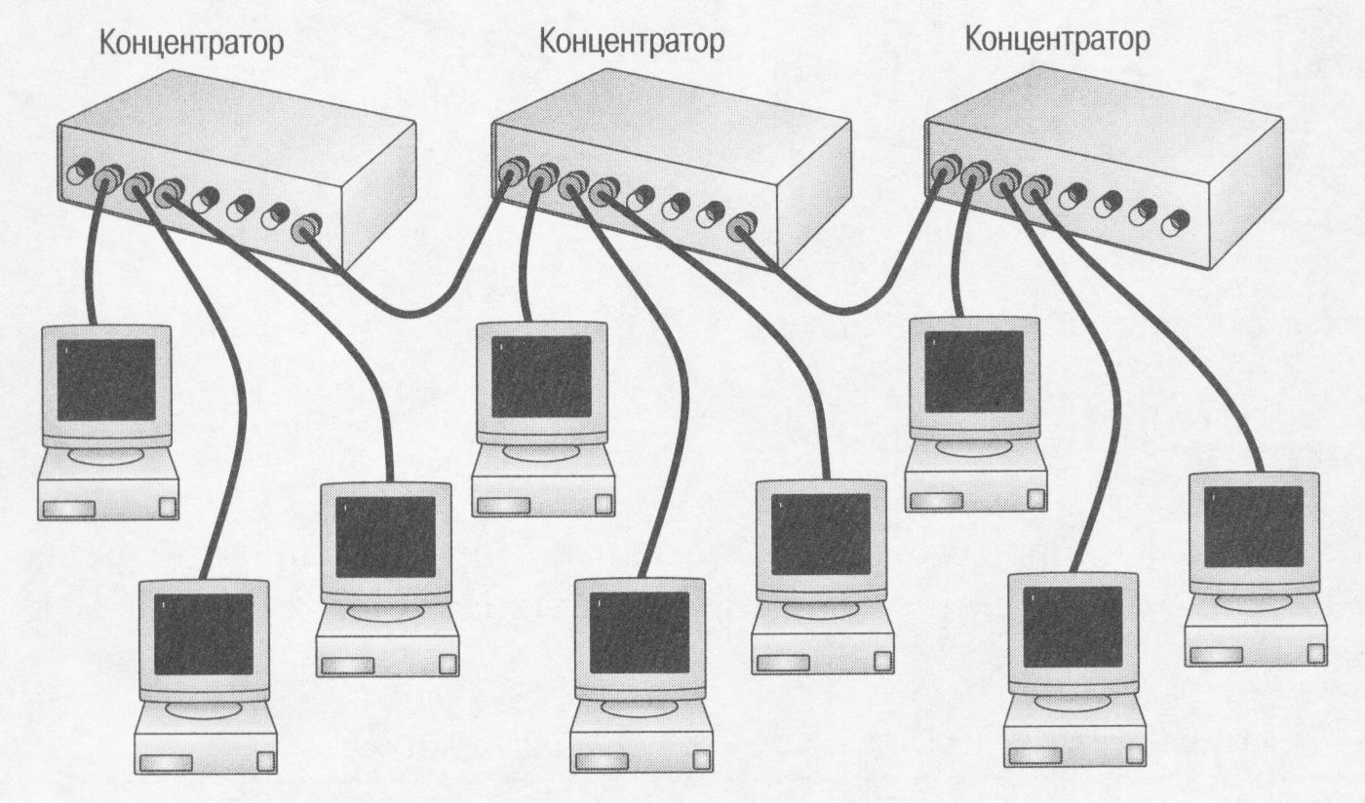

Рисунок 2.4 – Топология звезда-шина

* 1. Описание используемой топологии компьютерной сетей

Топология дерева базируется на двух топологиях – шины и звезды. Несмотря на то, что такая конфигурация не является широко используемой сетевой топологией, она все же применяется в определенных обстоятельствах, например, когда требуется масштабируемая иерархическая связь между двумя сетями.

В древовидной топологии между любыми двумя связанными узлами может быть только одно соединение. Поскольку любые два узла могут иметь только одну взаимную связь, такая структура образует естественную родительски-дочернюю иерархию. Например, в компьютерных сетях топология дерева также известна как топология звездной шины, потому что как уже было сказано выше, она включает в себя элементы как шинной, так и звездной конфигурации.

Древовидная топология – это иерархическая структура, в которой каждый уровень связан со следующим уровнем, и находится он, как правило, выше текущего. Таким образом, в ней могут объединяться несколько звездообразных структур, что позволяет, например, если речь идет о сети, пользователям соединятся с большим количеством серверов. Такая иерархическая структура считается лучшим вариантом для подключения больших сетей.[7]

Достоинства

* Гибкость. В древовидную топологию можно легко добавлять новые узлы (компьютеры), просто подключив к ней концентратор. Это фактически позволяет добавлять несколько компьютеров в сеть одновременно.
* Простой централизованный мониторинг. Данная конфигурация позволяет пользователям легко контролировать и управлять большой сеткой. Кроме того, ее очень легко перенастраивать.
* Масштабируемость. Она очень масштабируема, потому что конечные узлы могут концентрировать в себе несколько подключений от новых узлов. Такое разветвление с каждым новых подключением множит количество потенциальных подключений.
* Простое подключение “точка-точка”. Подключение “точка-точка” к центральному концентратору на каждом промежуточном узле соответствует узлу в шинной топологии. Фактически, в древовидной топологии каждый компьютер подключен к концентратору, а также каждая часть сети подключена к главному кабелю.
* Доступ. Поскольку древовидная топология представляет собой большую сеть, все компьютеры будут иметь лучший доступ к сети. Это фактически делает ее наиболее эффективным способом подключения нескольких компьютеров к одному дереву.
* Надежность. В древовидной топологии другие иерархические сети не затрагиваются, если одна из них повреждена. Это делает ее очень надежной и эффективной.
* Поддерживается аппаратными и программными поставщиками. Она также поддерживается многими аппаратными и программными поставщиками, а это означает, что компоненты, которые требуются для конфигурации и обслуживания легкодоступны на рынке.
* Простая идентификация системы. Благодаря древовидной конфигурации очень легко идентифицировать конкретную систему, а также подключиться к более крупной сетке.
* Обмен информацией. Она также позволит обмениваться информацией по крупной сети, что очень удобно для крупных корпораций.
* Позволяет использовать несколько серверов. Топология дерева также позволяет пользователям подключаться к нескольким серверами. Это фактически делает ее расширяемой и способной одновременно вместить множество компьютеров.
* Снижение трафика. Поскольку древовидная топология включает несколько серверов, это поможет значительно уменьшить трафик независимо от количества компьютеров, находящихся в сети.[7]

Недостатки

* Одна точка отказа. Если магистраль всей сети выходит из строя, то ее отдельные части не смогут взаимодействовать друг с другом.
* Необходимы огромные кабели. Поскольку в древовидной топологии имеется несколько точек подключения, наверняка понадобятся, большое количество длинных кабелей, а это довольно затратно.
* Сложности в настройке. Иногда такую топологию достаточно сложно настроить. Во-первых, потому что, как правило, большая сеть подразумевает большое количество подключений, во-вторых, структура подключения в реальной жизни может быть довольно запутанной, и не всегда совпадает со схемой.
* Длина сети ограничена типом кабеля. При такой конфигурации длина сети ограничена типом кабеля, который будет использоваться. Таким образом, потребуется использовать высококачественные кабели для расширения, иначе сигнал не будет проходить.
* Обслуживание. Подобные структуры нуждаются в постоянном мониторинге и обслуживании. Причина состоит в том, что большое количество точек подключения, подразумевает относительно регулярный выход из строя того или иного узла.[7]

Топология представлена на рисунке 2.4.

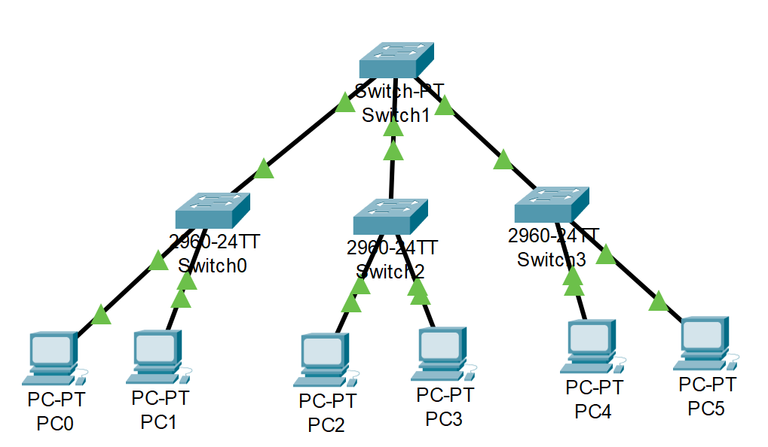

Рисунок 2.4 – Древовоидная топология

# 3 Разработка структурной схемы локальной вычислительной сети

3.1 Расчет площади рабочего места с учетом требований Санитарных норм и правил

Для зданий-офисов нужно разработать проект размещения рабочих мест. При проектировании рабочих мест стоит учитывать нормы СанПиН. Данные для таблицы 3.1 были взяты с учетом этого документа.

Таблица 3.1 − Перечень основных характеристик зданий

|  |  |
| --- | --- |
| Параметр | Значение, м |
| Высота этажа | 3 |
| Размер дверного проёма (Ш × В) | 0,8×2 |
| Размер оконного проема (Ш × В) | 0,9 × 1,5 |
| Высота оконного проёма над полом | 0,85 |
| Высота перекрытия | 0,3 |
| Толщина внешних стен | 0,25 |
| Толщина внутренних стен | 0,12 |

Согласно СанПиН на каждое рабочее место нужно выделить 4,5 м2[9] площади. В Прямоугольном здании площадь одно комнаты равна 83 м2, на 10 человек, получается то, что на одного человека выделяется по 8,3 м2. Значит это здание соответствует нормам СанПиН. В треугольном здании минимальная площадь равна 74 м2, или 7,4 м2 на человека, что тоже соответствует нормам СанПиН

А также в зданиях имеются столовые, зоны отдыха, гардеробные и туалеты. Кроме этого, имеется вспомогательная площадь, используемая для комфортного перемещения сотрудников внутри зданий.

Схемы расположения рабочих мест находится в приложениях А, В, Д, Ж.

3.2 Размещение рабочих мест в помещениях зданий

Необходимо разместить помещения на этажах учитывая, что на каждом этаже должен быть расположен туалет, и в каждом здании минимум по одному гардеробу, столовой и комнате отдыха. А также разместить необходимое количество рабочих мест в соответствии с индивидуальным вариантом, в данном случае 158. Размещение рабочих мест должно соответствовать нормам СанПиН, а именно, расстояние между рабочими столами с видеомониторами должно быть не менее 2,0 м, а расстояние между боковыми поверхностями видеомониторов – не менее 1,2 м. [10, стр.10, пункт 62] Распределение помещений по этажам представлено в таблице 2.2.

Таблица 2.2 – Распределение помещений на этажах

|  |  |  |  |
| --- | --- | --- | --- |
| Форма основания здания | Этаж | Название помещения | Количество |
| Прямоугольник | 1 | Рабочее помещение | 5 |
| Гардероб | 1 |
| Столовая | 1 |
| Комната отдыха | 1 |
| Туалет | 1 |
| 2 | Рабочее помещение | 6 |
| Туалет | 1 |
| Серверная | 1 |
| Треугольник | 1 | Рабочее помещение | 2 |
| Гардероб | 1 |
| Столовая | 1 |
| Комната отдыха | 1 |
| Туалет | 1 |
| 2 | Рабочее помещение | 3 |
| Серверная | 1 |
| Туалет | 1 |

3.3 Проектирование горизонтальной подсистемы

Для зданий в качестве кабельных сегментов горизонтальной подсистемы используется кабель UTP Category 5e. Кабель находиться на уровне коммутационной стойки, а именно – 0,7 м.

Расчёт длины кабеля для горизонтальной подсистемы двух зданий, на каждом этаже, основанной на витой паре. К конечному результату необходимо добавить 10% в качестве запаса для наращивания кабеля в случае необходимости. Расчеты приведены в таблице 3.1, 3.2, 3.3 и 3.4.

Таблица 3.1 – Расчет длины кабеля горизонтальной подсистемы первого этажа прямоугольного здания

| № шкафа | № узла | Расчет длины | Длина,  м |
| --- | --- | --- | --- |
| КШ П1.1 | Р-ка П1.1 | 2,5+1,25+3,23+3,4+3,34+3,26 | 16,98 |
| Р-ка П1.2 | 2,5+1,25+3,23+3,4+3,34 | 13,72 |
| Р-ка П1.3 | 2,5+1,25+3,23+3,4 | 10,38 |
| Р-ка П1.4 | 2,5+1,25+3,23 | 6,98 |
| Р-ка П1.5 | 2,5+1,25 | 3,75 |
| Р-ка П1.6 | 2,72+1,25 | 3,97 |
| Р-ка П1.7 | 2,72+1,25+3,23 | 7,2 |
| Р-ка П1.8 | 2,72+1,25+3,23+3,4 | 10,6 |
| Р-ка П1.9 | 2,72+1,25+3,23+3,4+3,34 | 13,94 |
| Р-ка П1.10 | 2,72+1,25+3,23+3,4+3,34+3,26 | 17,2 |
| КШ П1.2 | Р-ка П1.11 | 2,5+1,25+3,23+3,4+3,43+3,25 | 17,06 |
| Р-ка П1.12 | 2,5+1,25+3,23+3,4+3,43 | 13,81 |
| Р-ка П1.13 | 2,5+1,25+3,23+3,4 | 10,38 |
| Р-ка П1.14 | 2,5+1,25+3,23 | 6,98 |

Продолжение таблицы 3.1

|  |  |  |  |
| --- | --- | --- | --- |
| № шкафа | № узла | Расчет длины | Длина,  м |
| КШ П1.2 | Р-ка П1.15 | 2,5+1,25 | 3,75 |
| Р-ка П1.16 | 2,72+1,25 | 3,97 |
| Р-ка П1.17 | 2,72+1,25+3,23 | 7,2 |
| Р-ка П1.18 | 2,72+1,25+3,23+3,4 | 10,6 |
| Р-ка П1.19 | 2,72+1,25+3,23+3,4+3,34 | 13,94 |
| Р-ка П1.20 | 2,72+1,25+3,23+3,4+3,34+3,26 | 17,2 |
| КШ П1.3 | Р-ка П1.21 | 2,5+1,19+3,26+3,34+3,4+3,22 | 16,91 |
| Р-ка П1.22 | 2,5+1,19+3,26+3,34+3,4 | 13,69 |
| Р-ка П1.23 | 2,5+1,19+3,26+3,34 | 10,29 |
| Р-ка П1.24 | 2,5+1,19+3,26 | 6,95 |
| Р-ка П1.25 | 2,5+1,19 | 3,69 |
| Р-ка П1.26 | 2,75+1,19 | 3,94 |
| Р-ка П1.27 | 2,75+1,19+3,26 | 7,2 |
| Р-ка П1.28 | 2,75+1,19+3,26+3,34 | 10,54 |
| Р-ка П1.29 | 2,75+1,19+3,26+3,34+3,4 | 13,94 |
| Р-ка П1.30 | 2,75+1,19+3,26+3,34+3,4+3,23 | 17,17 |
| КШ П1.4 | Р-ка П1.31 | 2,46+1,18+3,26+3,33+3,4+3,23 | 16,86 |
| Р-ка П1.32 | 2,46+1,18+3,26+3,33+3,4 | 13,63 |
| Р-ка П1.33 | 2,46+1,18+3,26+3,33 | 10,23 |
| Р-ка П1.34 | 2,46+1,18+3,26 | 6,9 |
| Р-ка П1.35 | 2,46+1,18 | 3,64 |

Продолжение таблицы 3.1

|  |  |  |  |
| --- | --- | --- | --- |
| № шкафа | № узла | Расчет длины | Длина,  м |
| КШ П1.4 | Р-ка П1.36 | 2,74+1,19 | 3,93 |
| Р-ка П1.37 | 2,74+1,19+3,26 | 7,19 |
| Р-ка П1.38 | 2,74+1,19+3,26+3,34 | 10,53 |
| Р-ка П1.39 | 2,74+1,19+3,26+3,34+3,4 | 13,93 |
| Р-ка П1.40 | 2,74+1,19+3,26+3,34+3,4+3,22 | 17,15 |
| КШ П1.5 | Р-ка П1.41 | 2,47+1,16+3,26+3,34+3,4+3,23 | 16,86 |
| Р-ка П1.42 | 2,47+1,16+3,26+3,34+3,4 | 13,63 |
| Р-ка П1.43 | 2,47+1,16+3,26+3,34 | 10,23 |
| Р-ка П1.44 | 2,47+1,16+3,26 | 6,89 |
| Р-ка П1.45 | 2,47+1,16 | 3,63 |
| Р-ка П1.46 | 2,72+1,17 | 3,89 |
| Р-ка П1.47 | 2,72+1,17+3,26 | 7,15 |
| Р-ка П1.48 | 2,72+1,17+3,26+3,34 | 10,49 |
| Р-ка П1.49 | 2,72+1,17+3,26+3,34+3,4 | 13,89 |
| Р-ка П1.50 | 2,72+1,17+3,26+3,34+3,4+3,23 | 17,12 |

Таблица 3.2 – Расчет длины кабеля горизонтальной подсистемы второго этажа прямоугольного здания

| № шкафа | № узла | Расчет длины | Длина,  м |
| --- | --- | --- | --- |
| КШ П2.1 | Р-ка П2.1 | 2,5+1,25+3,23+3,4+3,34+3,26 | 16,98 |
| Р-ка П2.1 | 2,5+1,25+3,23+3,4+3,34 | 13,72 |
| Р-ка П2.3 | 2,5+1,25+3,23+3,4 | 10,38 |

Продолжение таблицы 3.2

|  |  |  |  |
| --- | --- | --- | --- |
| № шкафа | № узла | Расчет длины | Длина,  м |
| КШ П2.1 | Р-ка П2.4 | 2,5+1,25+3,23 | 6,98 |
| Р-ка П2.5 | 2,5+1,25 | 3,75 |
| Р-ка П2.6 | 2,72+1,25 | 3,97 |
| Р-ка П2.7 | 2,72+1,25+3,23 | 7,2 |
| Р-ка П2.8 | 2,72+1,25+3,23+3,4 | 10,6 |
| Р-ка П2.9 | 2,72+1,25+3,23+3,4+3,34 | 13,94 |
| Р-ка П2.10 | 2,72+1,25+3,23+3,4+3,34+3,26 | 17,2 |
| КШ П2.2 | Р-ка П2.11 | 2,5+1,25+3,23+3,4+3,43+3,25 | 17,06 |
| Р-ка П2.12 | 2,5+1,25+3,23+3,4+3,43 | 13,81 |
| Р-ка П2.13 | 2,5+1,25+3,23+3,4 | 10,38 |
| Р-ка П2.14 | 2,5+1,25+3,23 | 6,98 |
| Р-ка П2.15 | 2,5+1,25 | 3,75 |
| Р-ка П2.16 | 2,72+1,25 | 3,97 |
| Р-ка П2.17 | 2,72+1,25+3,23 | 7,2 |
| Р-ка П2.18 | 2,72+1,25+3,23+3,4 | 10,6 |
| Р-ка П2.19 | 2,72+1,25+3,23+3,4+3,34 | 13,94 |
| Р-ка П2.20 | 2,72+1,25+3,23+3,4+3,34+3,26 | 17,2 |
| КШ П2.3 | Р-ка П2.21 | 2,5+1,19+3,26+3,34+3,4+3,22 | 16,91 |
| Р-ка П2.22 | 2,5+1,19+3,26+3,34+3,4 | 13,69 |
| Р-ка П2.23 | 2,5+1,19+3,26+3,34 | 10,29 |
| Р-ка П2.24 | 2,5+1,19+3,26 | 6,95 |

Продолжение таблицы 3.2

|  |  |  |  |
| --- | --- | --- | --- |
| № шкафа | № узла | Расчет длины | Длина,  м |
| КШ П2.3 | Р-ка П2.25 | 2,5+1,19 | 3,69 |
| Р-ка П2.26 | 2,75+1,19 | 3,94 |
| Р-ка П2.27 | 2,75+1,19+3,26 | 7,2 |
| Р-ка П2.28 | 2,75+1,19+3,26+3,34 | 10,54 |
| Р-ка П2.29 | 2,75+1,19+3,26+3,34+3,4 | 13,94 |
| Р-ка П2.30 | 2,75+1,19+3,26+3,34+3,4+3,23 | 17,17 |
| КШ П2.4 | Р-ка П2.31 | 2,46+1,18+3,26+3,33+3,4+3,23 | 16,86 |
| Р-ка П2.32 | 2,46+1,18+3,26+3,33+3,4 | 13,63 |
| Р-ка П2.33 | 2,46+1,18+3,26+3,33 | 10,23 |
| Р-ка П2.34 | 2,46+1,18+3,26 | 6,9 |
| Р-ка П2.35 | 2,46+1,18 | 3,64 |
| Р-ка П2.36 | 2,74+1,19 | 3,93 |
| Р-ка П2.37 | 2,74+1,19+3,26 | 7,19 |
| Р-ка П2.38 | 2,74+1,19+3,26+3,34 | 10,53 |
| Р-ка П2.39 | 2,74+1,19+3,26+3,34+3,4 | 13,93 |
| Р-ка П2.40 | 2,74+1,19+3,26+3,34+3,4+3,22 | 17,15 |
| КШ П2.5 | Р-ка П2.41 | 2,47+1,16+3,26+3,34+3,4+3,23 | 16,86 |
| Р-ка П2.42 | 2,47+1,16+3,26+3,34+3,4 | 13,63 |
| Р-ка П2.43 | 2,47+1,16+3,26+3,34 | 10,23 |
| Р-ка П2.44 | 2,47+1,16+3,26 | 6,89 |
| Р-ка П2.45 | 2,47+1,16 | 3,63 |
| Р-ка П2.46 | 2,72+1,17 | 3,89 |

Продолжение таблицы 3.2

|  |  |  |  |
| --- | --- | --- | --- |
| № шкафа | № узла | Расчет длины | Длина,  м |
| КШ П2.5 | Р-ка П2.47 | 2,72+1,17+3,26 | 7,15 |
| Р-ка П2.48 | 2,72+1,17+3,26+3,34 | 10,49 |
| Р-ка П2.49 | 2,72+1,17+3,26+3,34+3,4 | 13,89 |
| Р-ка П2.50 | 2,72+1,17+3,26+3,34+3,4+3,23 | 17,12 |
| КШ П2.6 | Р-ка П2.51 | 2,56+1,24+3,23+3,34+3,34+3,26 | 16,97 |
| Р-ка П2.52 | 2,56+1,24+3,23+3,34+3,34 | 13,71 |
| Р-ка П2.53 | 2,56+1,24+3,23+3,34 | 10,37 |
| Р-ка П2.54 | 2,56+1,24+3,23 | 7,03 |
| Р-ка П2.55 | 2,56+1,24 | 3,8 |
| Р-ка П2.56 | 2,68+1,24 | 3,92 |
| Р-ка П2.57 | 2,68+1,24+3,23 | 7,15 |
| Р-ка П2.58 | 2,68+1,24+3,23+3,4 | 10,55 |
| Р-ка П2.59 | 2,68+1,24+3,23+3,4+3,34 | 13,89 |
| Р-ка П2.60 | 2,68+1,24+3,23+3,4+3,34+1,6+3,26+1,6 | 20,35 |
| Главный шкаф П | КШ П2.1 | 2,5+0,38+1,45 | 4,33 |
| КШ П2.2 | 2,5+0,12+2,72+2,5+0,38+1,45 | 9,67 |
| КШ П2.3 | 2,75+1,19+3,26+3,34+3,4+3,23+7,21+  3,26+3,34+3,4+3,23+1,25+2,72+2,5+  0,12+2,72+2,5+0,38+1,45 | 51,25 |
| КШ П2.4 | 2,74+0,12+2,5+2,75+1,19+3,26+3,34+  3,4+3,23+7,21+3,26+3,34+3,4+3,23+  1,25+2,72+2,5+0,12+2,72+2,5+0,38+  1,45 | 56,61 |

Продолжение таблицы 3.2

|  |  |  |  |
| --- | --- | --- | --- |
| № шкафа | № узла | Расчет длины | Длина,  м |
| Главный шкаф П | КШ П2.5 | 2,47+1,16+3,26+3,34+3,4+3,23+7,24+3,26+3,34+3,4+3,23+1,24+2,56+2,68+0,12+1,48 | 45,41 |
| КШ П2.6 | 2,68+0,12+1,48 | 4,28 |
| Wi-Fi | 8,16+1,48 | 9,64 |

Общая длина кабеля для горизонтальной подсистемы прямоугольного двухэтажного здания с учётом добавления запаса в 10% составит

Таблица 3.3 – Расчет длины кабеля горизонтальной подсистемы первого этажа треугольного здания

|  |  |  |  |
| --- | --- | --- | --- |
| № шкафа | № узла | Расчет длины | Длина,  м |
| КШ Т1.1 | Р-ка Т1.1 | 2,45+1,05+4,15+1,1+4,35 | 13,1 |
| Р-ка Т1.2 | 2,45+1,05+4,15+1,1 | 8,75 |
| Р-ка Т1.3 | 2,45+1,05+4,15 | 7,65 |
| Р-ка Т1.4 | 2,45+1,05 | 3,5 |
| Р-ка Т1.5 | 2,45 | 2,45 |
| Р-ка Т1.6 | 2,55+1,24 | 3,79 |
| Р-ка Т1.7 | 2,55+1,24+4,35 | 8,14 |
| Р-ка Т1.8 | 2,55+1,24+4,35+1,26+1,6+5,0+1,6 | 17,6 |
| Р-ка Т1.9 | 2,55+1,24+4,35+1,26+1,6+5,0+1,6+1,05 | 18,65 |
| Р-ка Т1.10 | 2,55+1,24+4,35+1,26+1,6+5,0+1,6+1,05+4,15 | 22,8 |
| КШ Т1.2 | Р-ка Т1.11 | 3,04+1,24+3,36+3,28+3,21 | 14,13 |
| Р-ка Т1.12 | 3,04+1,24+3,36+3,28 | 10,92 |

Продолжение таблицы 3.3

|  |  |  |  |
| --- | --- | --- | --- |
| № шкафа | № узла | Расчет длины | Длина,  м |
| КШ Т1.2 | Р-ка Т1.13 | 3,04+1,24+3,36 | 7,64 |
| Р-ка Т1.14 | 3,04+1,24 | 4,28 |
| Р-ка Т1.15 | 3,04+1,24 | 4,28 |
| Р-ка Т1.16 | 3,04+1,24+3,35 | 7,63 |
| Р-ка Т1.17 | 3,04+1,24+3,35+3,3 | 10,93 |
| Р-ка Т1.18 | 3,04+1,24+3,35+3,3+3,21 | 14,14 |
| Р-ка Т1.19 | 3,04+1,24+3,35+3,3+3,21+4,18 | 18,32 |
| Р-ка Т1.20 | 3,04+1,24+3,35+3,3+3,21+4,18+1,47+5,54+1,47 | 26,8 |

Таблица 3.4 – Расчет длины кабеля горизонтальной подсистемы второго этажа треугольного здания

|  |  |  |  |
| --- | --- | --- | --- |
| № шкафа | № узла | Расчет длины | Длина,  м |
| КШ Т2.1 | Р-ка Т2.1 | 2,45+1,05+4,15+1,1+4,35 | 13,1 |
| Р-ка Т2.2 | 2,45+1,05+4,15+1,1 | 8,75 |
| Р-ка Т2.3 | 2,45+1,05+4,15 | 7,65 |
| Р-ка Т2.4 | 2,45+1,05 | 3,5 |
| Р-ка Т2.5 | 2,45 | 2,45 |
| Р-ка Т2.6 | 2,55+1,24 | 3,79 |
| Р-ка Т2.7 | 2,55+1,24+4,35 | 8,14 |
| Р-ка Т2.8 | 2,55+1,24+4,35+1,26+5,0 | 14,4 |
| Р-ка Т2.9 | 2,55+1,24+4,35+1,26+5,0+1,05 | 15,45 |

Продолжение таблицы 3.4

|  |  |  |  |
| --- | --- | --- | --- |
| № шкафа | № узла | Расчет длины | Длина,  м |
| КШ Т2.1 | Р-ка Т2.10 | 2,55+1,24+4,35+1,26+5,0+1,05+4,15 | 19,6 |
| КШ Т2.2 | Р-ка Т2.11 | 3,04+1,24+3,36+3,28+3,21 | 14,13 |
| Р-ка Т2.12 | 3,04+1,24+3,36+3,28 | 10,92 |
| Р-ка Т2.13 | 3,04+1,24+3,36 | 7,64 |
| Р-ка Т2.14 | 3,04+1,24 | 4,28 |
| Р-ка Т2.15 | 3,04+1,24 | 4,28 |
| Р-ка Т2.16 | 3,04+1,24+3,35 | 7,63 |
| Р-ка Т2.17 | 3,04+1,24+3,35+3,3 | 10,93 |
| Р-ка Т2.18 | 3,04+1,24+3,35+3,3+3,21 | 14,14 |
| Р-ка Т2.19 | 3,04+1,24+3,35+3,3+3,21+4,18 | 18,32 |
| Р-ка Т2.20 | 3,04+1,24+3,35+3,3+3,21+4,18+1,07+5,53+1,07 | 25,99 |
| КШ Т2.3 | Р-ка Т2.21 | 3,04+1,4 | 4,44 |
| Р-ка Т2.22 | 2,5+1,35 | 3,85 |
| Р-ка Т2.23 | 2,5+1,35+3,0 | 6,85 |
| Р-ка Т2.24 | 2,5+1,35+3,0+2,9 | 9,75 |
| Р-ка Т2.25 | 2,5+1,35+3,0+2,9+2,85 | 12,6 |
| Р-ка Т2.26 | 2,5+1,35+3,0+2,9+2,85+3,42 | 16,02 |
| Р-ка Т2.27 | 3,04+1,4+1,6+3,87+1,6 | 11,51 |
| Р-ка Т2.28 | 3,04+1,4+1,6+3,87+1,6+3,33 | 14,84 |
| Главный шкаф Т | КШ Т2.1 | 2,55+1,24+4,35+1,26+0,49+2,0 | 11,89 |
| КШ Т2.2 | 3,04+0,12+1,24+4,35+1,26+0,49+2,0 | 12,5 |

Продолжение таблицы 3.4

|  |  |  |  |
| --- | --- | --- | --- |
| № шкафа | № узла | Расчет длины | Длина,  м |
| Главный шкаф Т | КШ Т2.3 | 2,5+0,12+1,07+4,18+3,21+3,3+3,35+  1,24+3,04+3,04+0,12+1,24+4,35+  1,26+0,49+2,0 | 34,51 |
| Wi-Fi | 1,8 | 1,8 |

Суммарная длина кабеля для горизонтальной подсистемы треугольного двухэтажного здания с учётом 10% запаса составит

Длина кабеля для горизонтальной подсистемы равна

3.4 Проектирование вертикальной подсистемы

Подсистема соединяет коммутационные шкафы каждого этажа с центральным шкафом в серверной. Для проведения вертикальной подсистемы используется кабель UTP Category 5e.

Высота стен в зданиях равна 3 м. Ширина перекрытий между этажами во всех зданиях равна 0,3 м.

В вертикальную подсистему входят кабели, которые соединяют коммутационные шкафы с главным шкафом.

Длина кабеля представлена в таблицах 3.3 и 3.4. В Прямоугольном и треугольном здании размещаются подсети иерархической топологии. А также высота от пола до коммутационного шкафа, равна 0,7 м. Расчет вертикальной подсистемы представлен в таблице 3.5.

Таблица 3.5 – Расчёт длины кабеля вертикальной подсистемы прямоугольного здания

|  |  |  |  |
| --- | --- | --- | --- |
| № шкафа | № узла | Расчет длины | Длина,  м |
| Главный шкаф П | КШ П1.1 | 2,5+0,38+2,3+0,3+0,7+1,45 | 7,63 |
| КШ П1.2 | 2,5+0,12+2,72+2,5+0,38+2,3+0,3+0,7+  1,45 | 12,97 |

Продолжение таблицы 3.5

|  |  |  |  |
| --- | --- | --- | --- |
|  | КШ П1.3 | 2,75+1,19+3,26+3,34+3,4+3,23+7,21+  3,26+3,34+3,4+3,23+1,25+2,72+2,5+  0,12+2,72+2,5+0,38+2,3+0,3+0,7+1,45 | 54,55 |
| КШ П1.4 | 2,74+0,12+2,5+2,75+1,19+3,26+3,34+  3,4+3,23+7,21+3,26+3,34+3,4+3,23+  1,25+2,72+2,5+0,12+2,72+2,5+0,38+  2,3+0,3+0,7+1,45 | 59,91 |
| КШ П1.5 | 2,72+3,52+2,46+2,74+0,12+2,5+2,75+  1,19+3,26+3,34+3,4+3,23+7,21+3,26+  3,34+3,4+3,23+1,25+2,72+2,5+0,12+  2,72+2,5+0,38+2,3+0,3+0,7+1,45 | 68,61 |

Суммарная длина кабеля вертикальной подсистемы прямоугольного здания с учётом 10% запаса составит

Таблица 3.6 – Расчёт длины кабеля вертикальной подсистемы треугольного здания

|  |  |  |  |
| --- | --- | --- | --- |
| № шкафа | № узла | Расчет длины | Длина,  м |
| Главный шкаф Т | КШ Т1.1 | 2,55+1,24+4,35+1,26+0,49+2,3+0,3+  0,7+2,0 | 15,19 |
| КШ Т1.2 | 3,04+0,12+1,24+4,35+1,26+0,49+2,3+  0,3+0,7+2,0 | 15,8 |

Суммарная длина кабеля вертикальной подсистемы прямоугольного здания с учётом 10% запаса составит

Итоговая длина вертикальной системы двух зданий составит

3.5 Проектирование магистральной подсистемы

Чтобы соединить здания, расположенные на расстоянии 2682 м, используется одномодовый оптоволоконный кабель для прокладки его в грунт. Кабель подводится к зданиям используя шахты, которые расположены непосредственно в серверных. Это позволяет избежать лишней проводки по помещениям. Глубина прокладки этого кабеля – 0,8 м. [19]

Расстояние от главного коммутационного шкафа прямоугольника до земли равно

Расстояние от главного коммутационного шкафа треугольника до земли равно

Длина кабеля, проводимого от прямоугольного до треугольного здания равна

Из этого следует, что итоговая длина одномодового оптоволоконного кабеля с учетом 10 % запаса составляет

* 1. Выбор пассивного сетевого оборудования

Пассивное сетевое оборудование можно назвать аксессуарами для функционирования основной сети, поскольку оно не нуждается в электропитании. Используются такие аксессуары для подсоединения, расширения сети.

Используемое сетевое пассивное оборудование:

* Оптические кабеля (витая пара), которые отличаются пропускной способностью, длиной, наличием защиты. Оптические кабели способны передавать информацию на длинные расстояния, при этом сохраняя максимально возможное качество передачи данных.;
* Розетки предназначены для крепления сетевых кабелей;
* Патч-корды – кабеля для соединения активного сетевого оборудования между собой или подключения к сети;
* Серверные шкафы – металлические конструкции, в которых компактно размещается сетевое оборудование.

Правильный выбор активного и пассивного сетевого оборудования позволит наладить надежную и эффективную работу сети.[8]

Для постройки горизонтальных и вертикальных подсистем используется кабель UTP Category 5e.

Вид кабеля U/UTP. Категория: 5E. Количество пар: 4. Тип кабеля: экранизированный. Материал наружная оболочка: PE (светостабилизированный полиэтилен). Материал проводника: однопроволочная медная жила (Cu), однопроволочная омеднённая жила (CCA). Толщина проводника: 0,50мм (AWG24). Кабель представлен на рисунке 3.1.

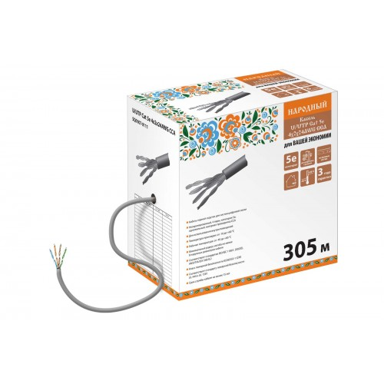

Рисунок 3.1 – Кабель U/UTP Cat 5e 4*2*24AWG ССА

Для соединения зданий необходимо использовать оптоволоконный кабель из-за повешенной скорости передачи данных и пропускной способности. Оптический кабель представлен на рисунке 3.2.

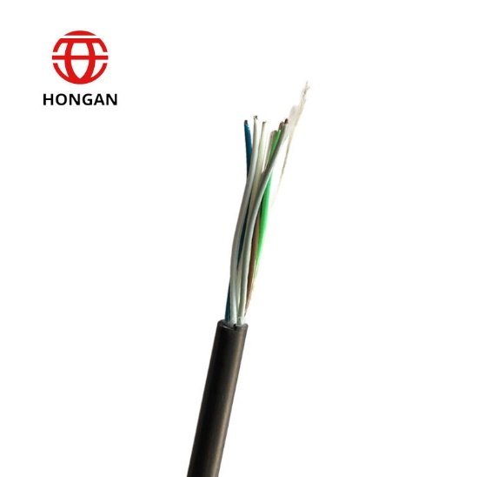

Рисунок 3.2 – одномодовый волоконно-оптический кабель Gyfy

В зданиях будут использоваться информационные розетки RJ-45 Cat 5e. Материал: пластик. Частота тока: 50 Гц. Розетка представлена на рисунке 3.2

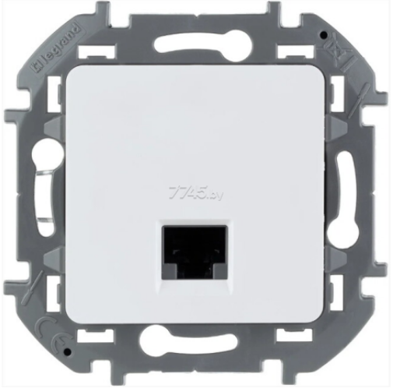

Рисунок 3.3 – Розетка LEGRAND Inspiria (673825)

Для соединения активного сетевого оборудования между собой необходимо использовать патч-корды. Для этих зданий будут использоваться патч-корды UTP Cat.5E. Вид кабеля: UTP. Разъем с обеих сторон: RJ-45. Патч-корд представлен на рисунке 3.3.

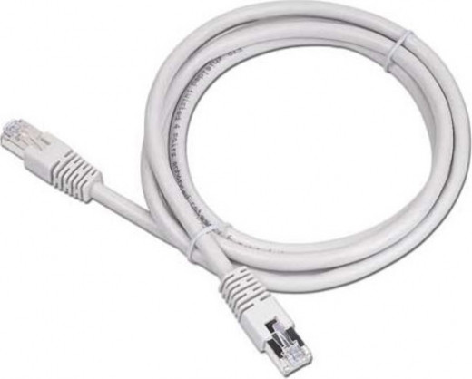

Рисунок 3.4 – Патч-корд UTP, Cat.5E - 1м Арт.PP12-1M

Для защиты оптоволоконного изображённые на рисунке 3.5.кабеля и прокладки его под землю будут использоваться трубы ПНД d.16

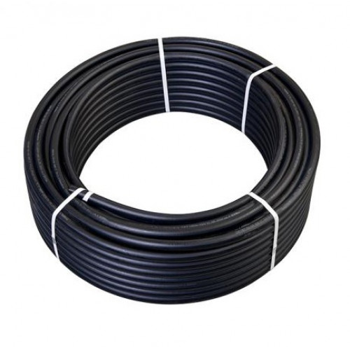

сунок 3.5 – Труба ПНД d.16 техническая 2mm

Для защиты оборудования используются серверные шкафы. Высота (мм): 2000. Ширина (мм): 600 Глубина (мм): 800. Шкаф представлен на рисунке 3.4.

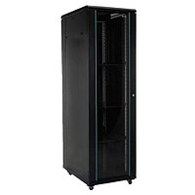

Рисунок 3.6 – Шкаф 42U 19" серии K8

# 4 Сетевые устройства: типы сетевых устройств и их функции

4.1 Типы активного сетевого оборудования

Активное сетевое оборудование – это оборудование, которое не только улавливает сигнал, передает его, но и обрабатывает техническую информацию, перенаправляя и распределяя потоки в соответствии с встроенными алгоритмами. Данное оборудование получает питание от электрических сетей, аккумуляторов.[11]

Сетевой адаптер – дополнительное устройство, позволяющее компьютеру взаимодействовать с другими устройствами сети.

Сетевой коммутатор – устройство, предназначенное для соединения нескольких узлов компьютерной сети в пределах одного или нескольких сегментов сети.

Коммутатор первого уровня – Такое устройство работает на физическом уровне. Это означает, что оно способно обрабатывать лишь электрические сигналы, не выделяя и не анализируя их информационную составляющую. В группу коммутаторов уровня L1 входят концентраторы, которые широко использовались в прошлом, репитеры, некоторые другие подобные устройства. Их плюс – дешевизна, минус – минимальная функциональность.

Коммутатора второго уровня – он работает на канальном уровне. Коммутатор уровня 2 способен обрабатывать не просто электрические сигналы, но кадры информации. В нём реализована логика физической адресации на основе MAC-адресов передающих и принимающих устройств.

Коммутатора третьего уровня – такое устройство работает на сетевом уровне. В сравнении коммутаторов level 2 и уровня 3 последний выигрывает – он способен оперировать IP-адресами отправителей и получателей информации и строить оптимальные маршруты передачи данных. Именно поэтому коммутатор уровня 3 имеет альтернативное название — маршрутизатор.[12]

Маршрутизатор, роутер – специализированное устройство, которое пересылает пакеты между различными сегментами сети на основе правил и таблиц маршрутизации. Маршрутизатор может связывать разнородные сети различных архитектур. Для принятия решений о пересылке пакетов используется информация о топологии сети и определённые правила, заданные администратором.

4.2 Выбор активного сетевого оборудования и его технический характеристики

При выборе активного сетевого оборудования следует учитывать несколько ключевых факторов. Вот некоторые важные аспекты, которые следует учитывать:

* Требования сети. Необходимо определить требования сети. Установить, какие функции и возможности необходимы. Например, если вы нуждаетесь в коммутаторе, определите количество портов, необходимую пропускную способность и другие функции, которые соответствуют нашим потребностям.
* Производительность. Необходимо исследовать производительность оборудования.
* Надежность и отказоустойчивость.
* Безопасность.

Выбор сетевого оборудования будет происходить из продуктов, выпускаемых компанией Eltex.

Один из маршрутизаторов Eltex это маршрутизатор ME5200S – это многофункциональные устройства с высокой плотностью портов, предназначенные для использования на сетях операторов связи в качестве агрегирующих маршрутизаторов и маршрутизаторов границы транспортной/MPLS-сети, данный маршрутизатор имеет следующие характеристики:

* Пропускная способность 720 Gbps, 720Mpps;
* Объём буферной памяти 8GB;
* Оперативная память 16GB;
* Интерфейсы: 32 × 10GE SFP+, 4 × 40/100GE QSFP28.

Данный маршрутизатор представлен на рисунке 4.1.

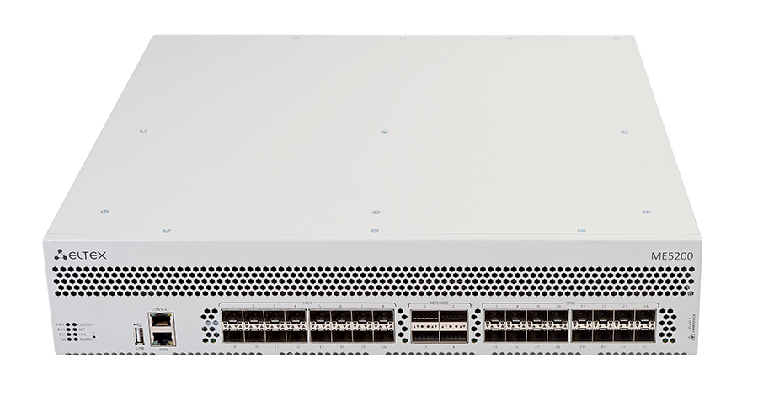

Рисунок 4.1 – Маршрутизатор ME5200S

В работе будет использоваться маршрутизатор ME5100 REV.X так дак данный маршрутизатор способен удовлетворить наши потребности в построении топологии и имеет нужно количество портов и высокую производительность, он имеет следующие характеристики:

* Пропускная способность: 200 Gbps, 300 Mpps;
* Емкость оперативной памяти: 8 ГБ;
* Объём буферной памяти:6 ГБ;
* Интерфейсы: 16 × 10GE SFP+, 4 × 10GE XFP.

Данный маршрутизатор представлен на рисунке 4.2.

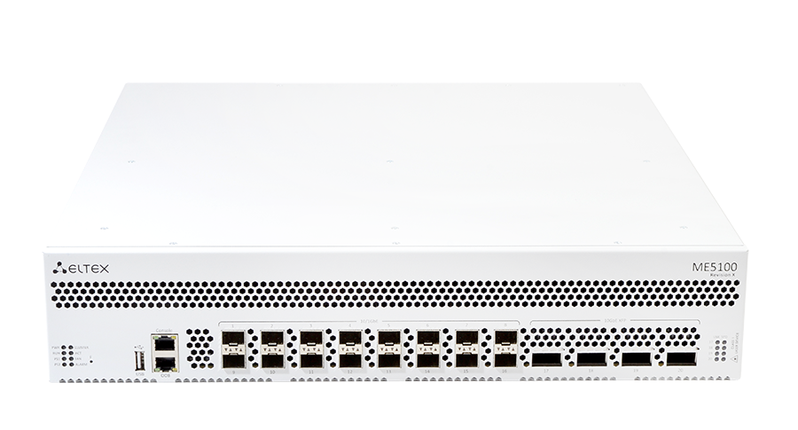

Рисунок 4.2 – Маршрутизатор ME5100 REV.X

Компания представляет коммутаторы доступа MES2408 они обеспечивают подключение конечных пользователей к сети крупных предприятий, предприятий малого и среднего бизнеса и к сетям операторов связи с помощью интерфейсов Gigabit Ethernet. Коммутаторы поддерживают виртуальные локальные сети, многоадресные группы рассылки и имеют расширенный набор функций безопасности. Он имеет следующие характеристики:

* Пропускная способность: 20 Гбит/с;
* Объем буферной памяти - 512 Кбайт;
* Объем ОЗУ (DDR3) - 256 Мбайт;
* Объем ПЗУ (SPI Flash) - 32 Мбайт;
* Таблица MAC-адресов – 8192.

Данный коммутатор представлен на рисунке 4.3.

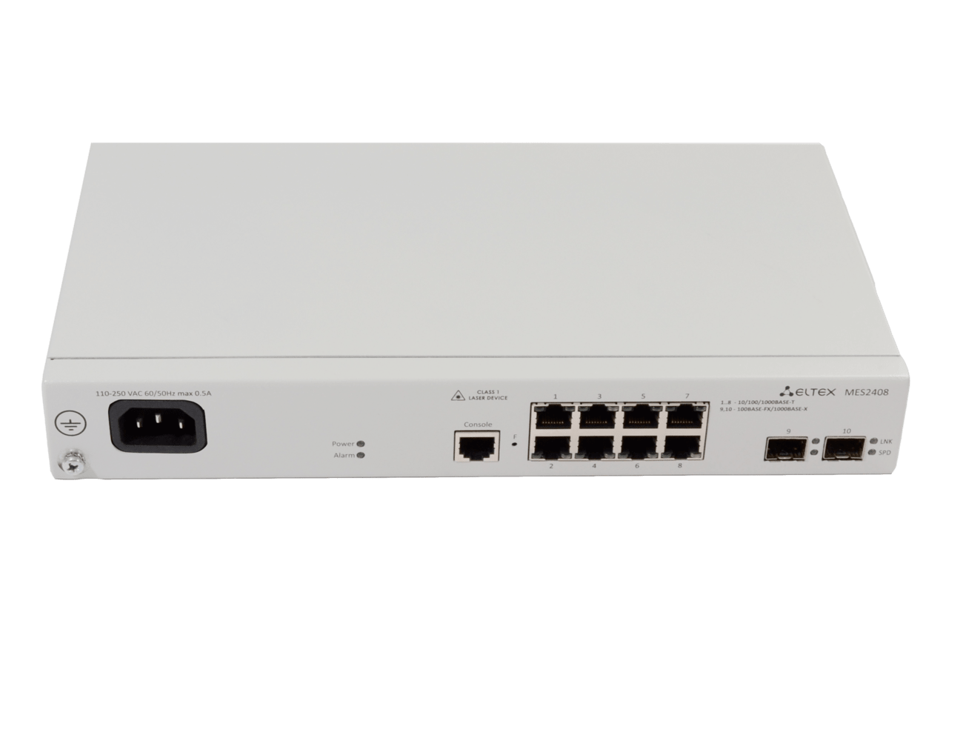

Рисунок 4.3 – Коммутаторы доступа MES2408

Для проекта будет использоваться коммутаторы доступа MES2411X он осуществляет подключение конечных пользователей к сетям крупных предприятий, предприятий малого и среднего бизнеса, а также к сетям операторов связи с помощью интерфейсов 1G/10G. Он имеет следующие характеристики:

* Пропускная способность - 236 Гбит/с
* Производительность на пакетах длиной 64 байта1 - 175,5 MPPS
* Объем буферной памяти - 2 Мбайт
* Объем ОЗУ (DDR3) - 512 Мбайт
* Объем ПЗУ (SPI Flash) - 64 Мбайт
* Таблица MAC-адресов – 32768

Данный коммутатор представлен на рисунке 4.4.

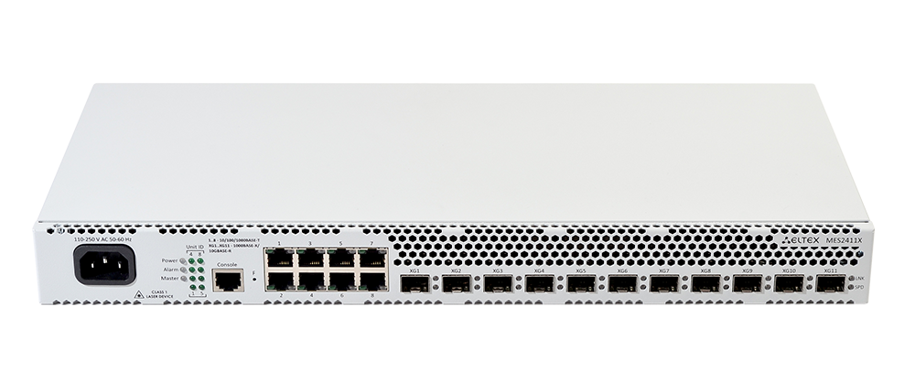

Рисунок 4.4 – Коммутаторы доступа MES2411X

Беспроводная точка доступа WEP-1L он обеспечивает легкий и безопасный доступ к высокоскоростной беспроводной сети, которая сочетает в себе множество возможностей и сервисов, необходимых для корпоративных клиентов. WEP-1L станет универсальным решением для организации беспроводной сети с небольшим количеством пользователей.

Эта точка доступа – новейшее гибкое решение, позволяющее менять зону покрытия сети, тем самым увеличивая количество обслуживаемых мобильных устройств. Благодаря высокой производительности аппаратной платформы, возможностям масштабирования и интуитивно понятному интерфейсу можно легко и быстро разворачивать беспроводную IT-инфраструктуру. Данная точка доступа представлен на рисунке 4.5.

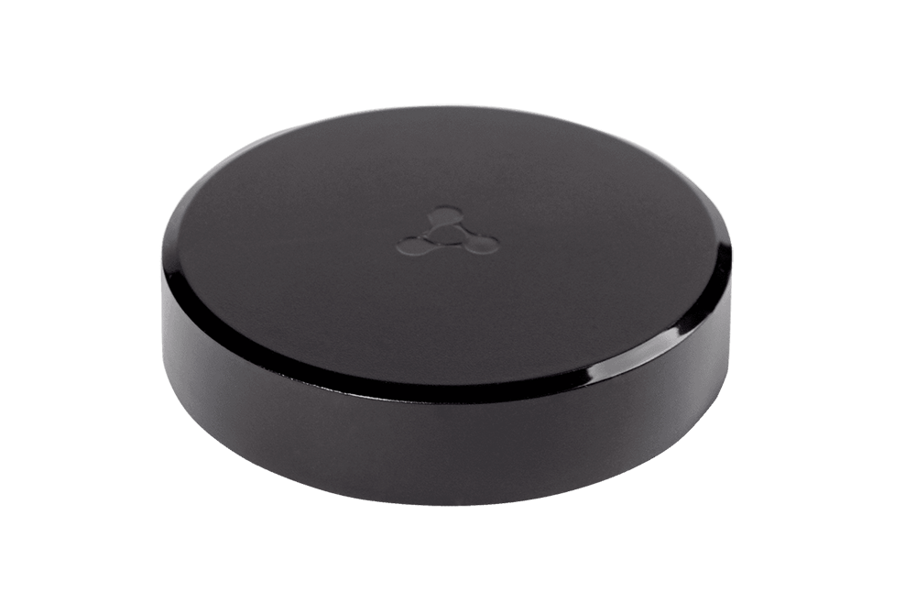

Рисунок 4.5 – Беспроводная точка доступа WEP-1L

# 5 расчет стоимости при проектировании локальной вычислительной сети

5.1 Расчет количества материалов, и расчет его стоимости

Расчет стоимости пассивного сетевого оборудования представлен в таблице 5.1. Итоговая длинна UTP кабеля – 2387,69.

Таблица 5.1 – Расчет стоимости оборудования

|  |  |  |  |  |
| --- | --- | --- | --- | --- |
| Наименования | Единица измерения | Кол-во | Цена (в рублях) За 1 ед. товара | Сумма, рубли |
| Кабель U/UTP Cat5e 4*2*24AWG ССА.[13] | упаковка (305 метров) | 8 | 192,62 | 1540,96 |
| Одномодовый волоконно-оптический кабель Gyfy.[14] | штука (1 метр) | 3000 | 0,63 | 1890 |
| Розетка LEGRAND Inspiria (673825).[15] | штука | 160 | 21,44 | 3430,4 |
| Патч-корд UTP, Cat.5E - 1м Арт.PP12-1M. [16] | штука | 160 | 1,86 | 297,6 |
| Труба ПНД d.16 техническая.[17] | штука (1 метр) | 3000 | 0,6 | 1800 |
| Шкаф 42U 19" серии K8, серверный, напольный.[18] | штука | 18 | 1466,94 | 26404,92 |
| Итоговая стоимость: | | | | 35363,88 |

5.2 Расчет стоимости активного оборудования

Расчет стоимости пассивного сетевого оборудования представлен в таблице 5.2.

Таблица 5.2– Расчет стоимости активного оборудования

|  |  |  |  |  |
| --- | --- | --- | --- | --- |
| Наименования | Единица измерения | Кол-во | Цена (в рублях) За 1 ед. товара | Сумма, рубли |
| маршрутизатор ME5100 REV.X [20] | штука | 20 | 732,92 | 14658,4 |
| коммутаторы доступа MES2411X [21] | штука | 60 | 3999,51 | 239970,6 |
| Беспроводная точка доступа WEP-1L [22] | штука | 2 | 717,3 | 1434,6 |
| Итоговая стоимость: | | | | 256063,6 |

Итоговая стоимость проекта составляет двести девяносто одна тысяча четыреста двадцать семь белорусских рублей.

# 6 настройка сетевого оборудования и программного обеспечения

* 1. Разбиение на сети и подсети с выбором IP адресов

Согласно индивидуальному заданию, диапазон доступных адресов: 192.168.0.0 – 192.168.255.255. А также 6 сетей в каждой из которых 10 подсетей. Всего 60 подсетей.

Сети необходимо разбивать на подсети меньшего размера для увеличения производительности сетей и обеспечения безопасности.

Для начала, требуется рассчитать общее количество единиц техники, для которых нужны ip-адреса, в каждом помещении в зданиях. В варианте 158 рабочих мест, плюс 2 точки доступа Wi-Fi. В сумме 160 устройств, так что в каждой подсети будет 160/60 2,6 компьютера. Далее, к нашему количеству единиц техники мы прибавляем еще 2 единицы: ip-адрес широковещательного канала и адреса самой подсети. В итоге на подсеть по 5 ip адресов. Так как при делении количества рабочих мест на подсети число не получается ровным в последних двух сетях будет по 2 компьютера. Распределение рабочих мест по этажам представлено в таблице 6.1, на подсети представлено в таблице 6.1. Деление сети на подсети представлено в таблицах 6.2, 6.3, 6.4, 6.5, 6.6 и 6.7.

Таблица 6.1 – распределение рабочих мест на подсети

|  |  |  |  |  |  |
| --- | --- | --- | --- | --- | --- |
| № сети | № подсети | Количество рабочих мест | № сети | № подсети | Количество рабочих мест |
| 1 | 1 | 3 | 2 | 1 | 3 |
| 2 | 3 | 2 | 3 |
| 3 | 3 | 3 | 3 |
| 4 | 3 | 4 | 3 |
| 5 | 3 | 5 | 3 |
| 6 | 3 | 6 | 3 |
| 7 | 3 | 7 | 3 |
| 8 | 3 | 8 | 3 |
| 9 | 3 | 9 | 3 |
| 10 | 3 | 10 | 3 |
| 3 | 1 | 3 | 4 | 1 | 3 |
| 2 | 3 | 2 | 3 |
| 3 | 3 | 3 | 3 |
| 4 | 3 | 4 | 3 |
|  |  | 5 | 3 |

Продолжение таблицы 6.1

|  |  |  |  |  |  |
| --- | --- | --- | --- | --- | --- |
| № сети | № подсети | Количество рабочих мест | № сети | № подсети | Количество рабочих мест |
|  | 6 | 3 |  | 6 | 3 |
| 7 | 3 | 7 | 3 |
| 8 | 3 | 8 | 3 |
| 9 | 3 | 9 | 3 |
| 10 | 3 | 10 | 3 |
| 5 | 1 | 1 | 6 | 1 | 1 |
| 2 | 3 | 2 | 3 |
| 3 | 2 | 3 | 2 |
| 4 | 2 | 4 | 2 |
| 5 | 2 | 5 | 2 |
| 6 | 2 | 6 | 2 |
| 7 | 2 | 7 | 2 |
| 8 | 2 | 8 | 2 |
| 9 | 2 | 9 | 2 |
| 10 | 2 | 10 | 2 |

Таблица 6.2 – Первая сеть

|  |  |
| --- | --- |
| 1 подсеть: | |
| IP адрес подсети [192.168.0.0](http://ipmeter.ru/?network=172.16.0.0&mask_prefix=29) | 11000000.10101000.00000000.00000000 |
| Маска подсети [255.255.255.248](http://ipmeter.ru/?network=172.16.0.0&mask_prefix=29) | 11111111.11111111.11111111.11111000 |
| IP 1 компьютера 192.168.0.2 | 11000000.10101000.00000000.00000010 |
| IP n компьютера 192.168.0.4 | 11000000.10101000.00000000.00000100 |
| Широковещательный 192.168.0.7 | 11000000.10101000.00000000.00000111 |
| 2 подсеть: | |
| IP адрес подсети [192.168.0.](http://ipmeter.ru/?network=172.16.0.0&mask_prefix=29)8 | 11000000.10101000.00000000.00001000 |
| Маска подсети [255.255.255.24](http://ipmeter.ru/?network=172.16.0.0&mask_prefix=29)8 | 11111111.11111111.11111111.11111000 |
| IP 1 компьютера 192.168.0.10 | 11000000.10101000.00000000.00001010 |
| IP n компьютера 192.168.0.12 | 11000000.10101000.00000000.00001100 |
| Широковещательный 192.168.0.15 | 11000000.10101000.00000000.00001111 |
| 3 подсеть: | |
| IP адрес подсети [192.168.0.](http://ipmeter.ru/?network=172.16.0.0&mask_prefix=29)16 | 11000000.10101000.00000000.00010000 |
| Маска подсети [255.255.255.](http://ipmeter.ru/?network=172.16.0.0&mask_prefix=29)240 | 11111111.11111111.11111111.11110000 |
| IP 1 компьютера 192.168.0.18 | 11000000.10101000.00000000.00010010 |
| IP n компьютера 192.168.0.20 | 11000000.10101000.00000000.00010100 |
| Широковещательный 192.168.0.31 | 11000000.10101000.00000000.00011111 |

Продолжение таблицы 6.2

|  |  |
| --- | --- |
| 4 подсеть: | |
| IP адрес подсети [192.168.0.](http://ipmeter.ru/?network=172.16.0.0&mask_prefix=29)32 | 11000000.10101000.00000000.00010000 |
| Маска подсети [255.255.255.](http://ipmeter.ru/?network=172.16.0.0&mask_prefix=29)224 | 11111111.11111111.11111111.11100000 |
| IP 1 компьютера 192.168.0.34 | 11000000.10101000.00000000.00100010 |
| IP n компьютера 192.168.0.36 | 11000000.10101000.00000000.00100100 |
| Широковещательный 192.168.0.63 | 11000000.10101000.00000000.00111111 |
| 5 подсеть: | |
| IP адрес подсети [192.168.0.](http://ipmeter.ru/?network=172.16.0.0&mask_prefix=29)64 | 11000000.10101000.00000000.01000000 |
| Маска подсети [255.255.255.](http://ipmeter.ru/?network=172.16.0.0&mask_prefix=29)192 | 11111111.11111111.11111111.11000000 |
| IP 1 компьютера 192.168.0.66 | 11000000.10101000.00000000.01000010 |
| IP n компьютера 192.168.0.68 | 11000000.10101000.00000000.01000100 |
| Широковещательный 192.168.0.127 | 11000000.10101000.00000000.01111111 |
| 6 подсеть: | |
| IP адрес подсети [192.168.0.](http://ipmeter.ru/?network=172.16.0.0&mask_prefix=29)128 | 11000000.10101000.00000000.10000000 |
| Маска подсети [255.255.255.](http://ipmeter.ru/?network=172.16.0.0&mask_prefix=29)128 | 11111111.11111111.11111111.10000000 |
| IP 1 компьютера 192.168.0.130 | 11000000.10101000.00000000.10000010 |
| IP n компьютера 192.168.0.132 | 11000000.10101000.00000000.10000100 |
| Широковещательный 192.168.0.255 | 11000000.10101000.00000000.11111111 |
| 7 подсеть: | |
| IP адрес подсети [192.168.1.](http://ipmeter.ru/?network=172.16.0.0&mask_prefix=29)0 | 11000000.10101000.00000001.00000000 |
| Маска подсети [255.255.255.248](http://ipmeter.ru/?network=172.16.0.0&mask_prefix=29) | 11111111.11111111.11111111.11111000 |
| IP 1 компьютера 192.168.1.2 | 11000000.10101000.00000001.00000010 |
| IP n компьютера 192.168.1.4 | 11000000.10101000.00000001.00000100 |
| Широковещательный 192.168.1.7 | 11000000.10101000.00000001.00000111 |
| 8 подсеть: | |
| IP адрес подсети [192.168.1.](http://ipmeter.ru/?network=172.16.0.0&mask_prefix=29)8 | 11000000.10101000.00000001.00001000 |
| Маска подсети [255.255.255.24](http://ipmeter.ru/?network=172.16.0.0&mask_prefix=29)8 | 11111111.11111111.11111111.11111000 |
| IP 1 компьютера 192.168.1.10 | 11000000.10101000.00000001.00001010 |
| IP n компьютера 192.168.1.12 | 11000000.10101000.00000001.00001100 |
| Широковещательный 192.168.1.15 | 11000000.10101000.00000001.00001111 |
| 9 подсеть: | |
| IP адрес подсети [192.168.1.](http://ipmeter.ru/?network=172.16.0.0&mask_prefix=29)16 | 11000000.10101000.00000001.00010000 |
| Маска подсети [255.255.255.2](http://ipmeter.ru/?network=172.16.0.0&mask_prefix=29)40 | 11111111.11111111.11111111.11110000 |
| IP 1 компьютера 192.168.1.18 | 11000000.10101000.00000001.00010010 |
| IP n компьютера 192.168.1.20 | 11000000.10101000.00000001.00010100 |
| Широковещательный 192.168.1.31 | 11000000.10101000.00000001.00011111 |

Продолжение таблицы 6.2

|  |  |
| --- | --- |
| 10 подсеть: | |
| IP адрес подсети [192.168.1.](http://ipmeter.ru/?network=172.16.0.0&mask_prefix=29)32 | 11000000.10101000.00000001.00100000 |
| Маска подсети [255.255.255.](http://ipmeter.ru/?network=172.16.0.0&mask_prefix=29)224 | 11111111.11111111.11111111.11100000 |
| IP 1 компьютера 192.168.1.34 | 11000000.10101000.00000001.00100010 |
| IP n компьютера 192.168.1.36 | 11000000.10101000.00000001.00100100 |
| Широковещательный 192.168.1.63 | 11000000.10101000.00000001.00111111 |

Таблица 6.3 – Вторая сеть

|  |  |
| --- | --- |
| 11 подсеть: | |
| IP адрес подсети [192.168.20.0](http://ipmeter.ru/?network=172.16.0.0&mask_prefix=29) | 11000000.10101000.00010100.00000000 |
| Маска подсети [255.255.255.248](http://ipmeter.ru/?network=172.16.0.0&mask_prefix=29) | 11111111.11111111.11111111.11111000 |
| IP 1 компьютера 192.168.20.2 | 11000000.10101000.00010100.00000010 |
| IP n компьютера 192.168.20.4 | 11000000.10101000.00010100.00000100 |
| Широковещательный 192.168.20.7 | 11000000.10101000.00010100.00000111 |
| 12 подсеть: | |
| IP адрес подсети [192.168.20.](http://ipmeter.ru/?network=172.16.0.0&mask_prefix=29)8 | 11000000.10101000.00010100.00001000 |
| Маска подсети [255.255.255.24](http://ipmeter.ru/?network=172.16.0.0&mask_prefix=29)8 | 11111111.11111111.11111111.11111000 |
| IP 1 компьютера 192.168.20.10 | 11000000.10101000.00010100.00001010 |
| IP n компьютера 192.168.20.12 | 11000000.10101000.00010100.00001100 |
| Широковещательный 192.168.20.15 | 11000000.10101000.00010100.00001111 |
| 13 подсеть: | |
| IP адрес подсети [192.168.20.](http://ipmeter.ru/?network=172.16.0.0&mask_prefix=29)16 | 11000000.10101000.00010100.00010000 |
| Маска подсети [255.255.255.](http://ipmeter.ru/?network=172.16.0.0&mask_prefix=29)240 | 11111111.11111111.11111111.11110000 |
| IP 1 компьютера 192.168.20.18 | 11000000.10101000.00010100.00010010 |
| IP n компьютера 192.168.20.20 | 11000000.10101000.00010100.00010100 |
| Широковещательный 192.168.20.31 | 11000000.10101000.00010100.00011111 |
| 14 подсеть: | |
| IP адрес подсети [192.168.20.](http://ipmeter.ru/?network=172.16.0.0&mask_prefix=29)32 | 11000000.10101000.00010100.00010000 |
| Маска подсети [255.255.255.](http://ipmeter.ru/?network=172.16.0.0&mask_prefix=29)224 | 11111111.11111111.11111111.11100000 |
| IP 1 компьютера 192.168.20.34 | 11000000.10101000.00010100.00100010 |
| IP n компьютера 192.168.20.36 | 11000000.10101000.00010100.00100100 |
| Широковещательный 192.168.20.63 | 11000000.10101000.00010100.00111111 |
| 15 подсеть: | |
| IP адрес подсети [192.168.20.](http://ipmeter.ru/?network=172.16.0.0&mask_prefix=29)64 | 11000000.10101000.00010100.01000000 |
| Маска подсети [255.255.255.1](http://ipmeter.ru/?network=172.16.0.0&mask_prefix=29)92 | 11111111.11111111.11111111.11000000 |
| IP 1 компьютера 192.168.20.66 | 11000000.10101000.00010100.01000010 |
| IP n компьютера 192.168.20.68 | 11000000.10101000.00010100.01000100 |
| Широковещательный 192.168.20.127 | 11000000.10101000.00010100.01111111 |

Продолжение таблицы 6.3

|  |  |
| --- | --- |
| 16 подсеть: | |
| IP адрес подсети [192.168.20.](http://ipmeter.ru/?network=172.16.0.0&mask_prefix=29)128 | 11000000.10101000.00010100.10000000 |
| Маска подсети [255.255.255.](http://ipmeter.ru/?network=172.16.0.0&mask_prefix=29)128 | 11111111.11111111.11111111.10000000 |
| IP 1 компьютера 192.168.20.130 | 11000000.10101000.00010100.10000010 |
| IP n компьютера 192.168.20.132 | 11000000.10101000.00010100.10000100 |
| Широковещательный 192.168.20.255 | 11000000.10101000.00010100.11111111 |
| 17 подсеть: | |
| IP адрес подсети [192.168.21.](http://ipmeter.ru/?network=172.16.0.0&mask_prefix=29)0 | 11000000.10101000.00010101.00000000 |
| Маска подсети [255.255.255.248](http://ipmeter.ru/?network=172.16.0.0&mask_prefix=29) | 11111111.11111111.11111111.11111000 |
| IP 1 компьютера 192.168.21.2 | 11000000.10101000.00010101.00000010 |
| IP n компьютера 192.168.21.4 | 11000000.10101000.00010101.00000100 |
| Широковещательный 192.168.21.7 | 11000000.10101000.00010101.00000111 |
| 18 подсеть: | |
| IP адрес подсети [192.168.21.](http://ipmeter.ru/?network=172.16.0.0&mask_prefix=29)8 | 11000000.10101000.00010101.00001000 |
| Маска подсети [255.255.255.24](http://ipmeter.ru/?network=172.16.0.0&mask_prefix=29)8 | 11111111.11111111.11111111.11111000 |
| IP 1 компьютера 192.168.21.10 | 11000000.10101000.00010101.00001010 |
| IP n компьютера 192.168.21.12 | 11000000.10101000.00010101.00001100 |
| Широковещательный 192.168.21.15 | 11000000.10101000.00010101.00001111 |
| 19 подсеть: | |
| IP адрес подсети [192.168.21.](http://ipmeter.ru/?network=172.16.0.0&mask_prefix=29)16 | 11000000.10101000.00010101.00010000 |
| Маска подсети [255.255.255.2](http://ipmeter.ru/?network=172.16.0.0&mask_prefix=29)40 | 11111111.11111111.11111111.11110000 |
| IP 1 компьютера 192.168.21.18 | 11000000.10101000.00010101.00010010 |
| IP n компьютера 192.168.21.20 | 11000000.10101000.00010101.00010100 |
| Широковещательный 192.168.21.31 | 11000000.10101000.00010101.00011111 |
| 20 подсеть: | |
| IP адрес подсети [192.168.21.](http://ipmeter.ru/?network=172.16.0.0&mask_prefix=29)32 | 11000000.10101000.00010101.00100000 |
| Маска подсети [255.255.255.](http://ipmeter.ru/?network=172.16.0.0&mask_prefix=29)224 | 11111111.11111111.11111111.11100000 |
| IP 1 компьютера 192.168.21.34 | 11000000.10101000.00010101.00100010 |
| IP n компьютера 192.168.21.36 | 11000000.10101000.00010101.00100100 |
| Широковещательный 192.168.21.63 | 11000000.10101000.00010101.00111111 |

Таблица 6.4 – Третья сеть

|  |  |
| --- | --- |
| 21 подсеть: | |
| IP адрес подсети [192.168.40.0](http://ipmeter.ru/?network=172.16.0.0&mask_prefix=29) | 11000000.10101000.00101000.00000000 |
| Маска подсети [255.255.255.248](http://ipmeter.ru/?network=172.16.0.0&mask_prefix=29) | 11111111.11111111.11111111.11111000 |
| IP 1 компьютера 192.168.40.2 | 11000000.10101000.00101000.00000010 |
| IP n компьютера 192.168.40.4 | 11000000.10101000.00101000.00000100 |
| Широковещательный 192.168.40.7 | 11000000.10101000.00101000.00000111 |

Продолжение таблицы 6.4

|  |  |
| --- | --- |
| 22 подсеть: | |
| IP адрес подсети [192.168.40.](http://ipmeter.ru/?network=172.16.0.0&mask_prefix=29)8 | 11000000.10101000.00101000.00001000 |
| Маска подсети [255.255.255.24](http://ipmeter.ru/?network=172.16.0.0&mask_prefix=29)8 | 11111111.11111111.11111111.11111000 |
| IP 1 компьютера 192.168.40.10 | 11000000.10101000.00101000.00001010 |
| IP n компьютера 192.168.40.12 | 11000000.10101000.00101000.00001100 |
| Широковещательный 192.168.40.15 | 11000000.10101000.00101000.00001111 |
| 23 подсеть: | |
| IP адрес подсети [192.168.40.](http://ipmeter.ru/?network=172.16.0.0&mask_prefix=29)16 | 11000000.10101000.00101000.00010000 |
| Маска подсети [255.255.255.](http://ipmeter.ru/?network=172.16.0.0&mask_prefix=29)240 | 11111111.11111111.11111111.11110000 |
| IP 1 компьютера 192.168.40.18 | 11000000.10101000.00101000.00010010 |
| IP n компьютера 192.168.40.20 | 11000000.10101000.00101000.00010100 |
| Широковещательный 192.168.40.31 | 11000000.10101000.00101000.00011111 |
| 24 подсеть: | |
| IP адрес подсети [192.168.40.](http://ipmeter.ru/?network=172.16.0.0&mask_prefix=29)32 | 11000000.10101000.00101000.00010000 |
| Маска подсети [255.255.255.](http://ipmeter.ru/?network=172.16.0.0&mask_prefix=29)224 | 11111111.11111111.11111111.11100000 |
| IP 1 компьютера 192.168.40.34 | 11000000.10101000.00101000.00100010 |
| IP n компьютера 192.168.40.36 | 11000000.10101000.00101000.00100100 |
| Широковещательный 192.168.40.63 | 11000000.10101000.00101000.00111111 |
| 25 подсеть: | |
| IP адрес подсети [192.168.40.](http://ipmeter.ru/?network=172.16.0.0&mask_prefix=29)64 | 11000000.10101000.00101000.01000000 |
| Маска подсети [255.255.255.1](http://ipmeter.ru/?network=172.16.0.0&mask_prefix=29)92 | 11111111.11111111.11111111.11000000 |
| IP 1 компьютера 192.168.40.66 | 11000000.10101000.00101000.01000010 |
| IP n компьютера 192.168.40.68 | 11000000.10101000.00101000.01000100 |
| Широковещательный 192.168.40.127 | 11000000.10101000.00101000.01111111 |
| 26 подсеть: | |
| IP адрес подсети [192.168.40.](http://ipmeter.ru/?network=172.16.0.0&mask_prefix=29)128 | 11000000.10101000.00101000.10000000 |
| Маска подсети [255.255.255.](http://ipmeter.ru/?network=172.16.0.0&mask_prefix=29)128 | 11111111.11111111.11111111.10000000 |
| IP 1 компьютера 192.168.40.130 | 11000000.10101000.00101000.10000010 |
| IP n компьютера 192.168.40.132 | 11000000.10101000.00101000.10000100 |
| Широковещательный 192.168.40.255 | 11000000.10101000.00101000.11111111 |
| 27 подсеть: | |
| IP адрес подсети [192.168.41.](http://ipmeter.ru/?network=172.16.0.0&mask_prefix=29)0 | 11000000.10101000.00101001.00000000 |
| Маска подсети [255.255.255.248](http://ipmeter.ru/?network=172.16.0.0&mask_prefix=29) | 11111111.11111111.11111111.11111000 |
| IP 1 компьютера 192.168.41.2 | 11000000.10101000.00101001.00000010 |
| IP n компьютера 192.168.41.4 | 11000000.10101000.00101001.00000100 |
| Широковещательный 192.168.41.7 | 11000000.10101000.00101001.00000111 |

Продолжение таблицы 6.4

|  |  |
| --- | --- |
| 28 подсеть: | |
| IP адрес подсети [192.168.41.](http://ipmeter.ru/?network=172.16.0.0&mask_prefix=29)8 | 11000000.10101000.00101001.00001000 |
| Маска подсети [255.255.255.24](http://ipmeter.ru/?network=172.16.0.0&mask_prefix=29)8 | 11111111.11111111.11111111.11111000 |
| IP 1 компьютера 192.168.41.10 | 11000000.10101000.00101001.00001010 |
| IP n компьютера 192.168.41.12 | 11000000.10101000.00101001.00001100 |
| Широковещательный 192.168.41.15 | 11000000.10101000.00101001.00001111 |
| 29 подсеть: | |
| IP адрес подсети [192.168.41.](http://ipmeter.ru/?network=172.16.0.0&mask_prefix=29)16 | 11000000.10101000.00101001.00010000 |
| Маска подсети [255.255.255.2](http://ipmeter.ru/?network=172.16.0.0&mask_prefix=29)40 | 11111111.11111111.11111111.11110000 |
| IP 1 компьютера 192.168.41.18 | 11000000.10101000.00101001.00010010 |
| IP n компьютера 192.168.41.20 | 11000000.10101000.00101001.00010100 |
| Широковещательный 192.168.41.31 | 11000000.10101000.00101001.00011111 |
| 30 подсеть: | |
| IP адрес подсети [192.168.41.](http://ipmeter.ru/?network=172.16.0.0&mask_prefix=29)32 | 11000000.10101000.00101001.00100000 |
| Маска подсети [255.255.255.](http://ipmeter.ru/?network=172.16.0.0&mask_prefix=29)224 | 11111111.11111111.11111111.11100000 |
| IP 1 компьютера 192.168.41.34 | 11000000.10101000.00101001.00100010 |
| IP n компьютера 192.168.41.3 | 11000000.10101000.00101001.00100100 |
| Широковещательный 192.168.41.63 | 11000000.10101000.00101001.00111111 |

Таблица 6.5 – Четвертая сеть

|  |  |
| --- | --- |
| 31 подсеть: | |
| IP адрес подсети [192.168.60.0](http://ipmeter.ru/?network=172.16.0.0&mask_prefix=29) | 11000000.10101000.00111100.00000000 |
| Маска подсети [255.255.255.248](http://ipmeter.ru/?network=172.16.0.0&mask_prefix=29) | 11111111.11111111.11111111.11111000 |
| IP 1 компьютера 192.168.60.2 | 11000000.10101000.00111100.00000010 |
| IP n компьютера 192.168.60.4 | 11000000.10101000.00111100.00000100 |
| Широковещательный 192.168.60.7 | 11000000.10101000.00111100.00000111 |
| 32 подсеть: | |
| IP адрес подсети [192.168.60.](http://ipmeter.ru/?network=172.16.0.0&mask_prefix=29)8 | 11000000.10101000.00111100.00001000 |
| Маска подсети [255.255.255.24](http://ipmeter.ru/?network=172.16.0.0&mask_prefix=29)8 | 11111111.11111111.11111111.11111000 |
| IP 1 компьютера 192.168.60.10 | 11000000.10101000.00111100.00001010 |
| IP n компьютера 192.168.60.12 | 11000000.10101000.00111100.00001100 |
| Широковещательный 192.168.60.15 | 11000000.10101000.00111100.00001111 |
| 33 подсеть: | |
| IP адрес подсети [192.168.60.](http://ipmeter.ru/?network=172.16.0.0&mask_prefix=29)16 | 11000000.10101000.00111100.00010000 |
| Маска подсети [255.255.255.](http://ipmeter.ru/?network=172.16.0.0&mask_prefix=29)240 | 11111111.11111111.11111111.11110000 |
| IP 1 компьютера 192.168.60.18 | 11000000.10101000.00111100.00010010 |
| IP n компьютера 192.168.60.20 | 11000000.10101000.00111100.00010100 |
| Широковещательный 192.168.60.31 | 11000000.10101000.00111100.00011111 |

Продолжение таблицы 6.5

|  |  |
| --- | --- |
| 34 подсеть: | |
| IP адрес подсети [192.168.60.](http://ipmeter.ru/?network=172.16.0.0&mask_prefix=29)32 | 11000000.10101000.00111100.00010000 |
| Маска подсети [255.255.255.](http://ipmeter.ru/?network=172.16.0.0&mask_prefix=29)224 | 11111111.11111111.11111111.11100000 |
| IP 1 компьютера 192.168.60.34 | 11000000.10101000.00111100.00100010 |
| IP n компьютера 192.168.60.36 | 11000000.10101000.00111100.00100100 |
| Широковещательный 192.168.60.63 | 11000000.10101000.00111100.00111111 |
| 35 подсеть: | |
| IP адрес подсети [192.168.60.](http://ipmeter.ru/?network=172.16.0.0&mask_prefix=29)64 | 11000000.10101000.00111100.01000000 |
| Маска подсети [255.255.255.1](http://ipmeter.ru/?network=172.16.0.0&mask_prefix=29)92 | 11111111.11111111.11111111.11000000 |
| IP 1 компьютера 192.168.60.66 | 11000000.10101000.00111100.01000010 |
| IP n компьютера 192.168.60.68 | 11000000.10101000.00111100.01000100 |
| Широковещательный 192.168.60.127 | 11000000.10101000.00111100.01111111 |
| 36 подсеть: | |
| IP адрес подсети [192.168.60.](http://ipmeter.ru/?network=172.16.0.0&mask_prefix=29)128 | 11000000.10101000.00111100.10000000 |
| Маска подсети [255.255.255.](http://ipmeter.ru/?network=172.16.0.0&mask_prefix=29)128 | 11111111.11111111.11111111.10000000 |
| IP 1 компьютера 192.168.60.130 | 11000000.10101000.00111100.10000010 |
| IP n компьютера 192.168.60.132 | 11000000.10101000.00111100.10000100 |
| Широковещательный 192.168.60.255 | 11000000.10101000.00111100.11111111 |
| 37 подсеть: | |
| IP адрес подсети [192.168.61.](http://ipmeter.ru/?network=172.16.0.0&mask_prefix=29)0 | 11000000.10101000.00111101.00000000 |
| Маска подсети [255.255.255.248](http://ipmeter.ru/?network=172.16.0.0&mask_prefix=29) | 11111111.11111111.11111111.11111000 |
| IP 1 компьютера 192.168.61.2 | 11000000.10101000.00111101.00000010 |
| IP n компьютера 192.168.61.4 | 11000000.10101000.00111101.00000100 |
| Широковещательный 192.168.61.7 | 11000000.10101000.00111101.00000111 |
| 38 подсеть: | |
| IP адрес подсети [192.168.61.](http://ipmeter.ru/?network=172.16.0.0&mask_prefix=29)8 | 11000000.10101000.00111101.00001000 |
| Маска подсети [255.255.255.24](http://ipmeter.ru/?network=172.16.0.0&mask_prefix=29)8 | 11111111.11111111.11111111.11111000 |
| IP 1 компьютера 192.168.61.10 | 11000000.10101000.00111101.00001010 |
| IP n компьютера 192.168.61.12 | 11000000.10101000.00111101.00001100 |
| Широковещательный 192.168.61.15 | 11000000.10101000.00111101.00001111 |
| 39 подсеть: | |
| IP адрес подсети [192.168.61.](http://ipmeter.ru/?network=172.16.0.0&mask_prefix=29)16 | 11000000.10101000.00111101.00010000 |
| Маска подсети [255.255.255.2](http://ipmeter.ru/?network=172.16.0.0&mask_prefix=29)40 | 11111111.11111111.11111111.11110000 |
| IP 1 компьютера 192.168.61.18 | 11000000.10101000.00111101.00010010 |
| IP n компьютера 192.168.61.20 | 11000000.10101000.00111101.00010100 |
| Широковещательный 192.168.61.31 | 11000000.10101000.00111101.00011111 |

Продолжение таблицы 6.5

|  |  |
| --- | --- |
| 40 подсеть: | |
| IP адрес подсети [192.168.61.](http://ipmeter.ru/?network=172.16.0.0&mask_prefix=29)32 | 11000000.10101000.00111101.00100000 |
| Маска подсети [255.255.255.](http://ipmeter.ru/?network=172.16.0.0&mask_prefix=29)224 | 11111111.11111111.11111111.11100000 |
| IP 1 компьютера 192.168.61.34 | 11000000.10101000.00111101.00100010 |
| IP n компьютера 192.168.61.36 | 11000000.10101000.00111101.00100100 |
| Широковещательный 192.168.61.63 | 11000000.10101000.00111101.00111111 |

Таблица 6.6 – Пятая сеть

|  |  |
| --- | --- |
| 41 подсеть: | |
| IP адрес подсети [192.168.80.0](http://ipmeter.ru/?network=172.16.0.0&mask_prefix=29) | 11000000.10101000.01010000.00000000 |
| Маска подсети [255.255.255.248](http://ipmeter.ru/?network=172.16.0.0&mask_prefix=29) | 11111111.11111111.11111111.11111000 |
| IP Wi-Fi модуля 192.168.80.2 | 11000000.10101000.01010000.00000010 |
| Широковещательный 192.168.80.7 | 11000000.10101000.01010000.00000111 |
| 42 подсеть: | |
| IP адрес подсети [192.168.80.](http://ipmeter.ru/?network=172.16.0.0&mask_prefix=29)8 | 11000000.10101000.01010000.00001000 |
| Маска подсети [255.255.255.24](http://ipmeter.ru/?network=172.16.0.0&mask_prefix=29)8 | 11111111.11111111.11111111.11111000 |
| IP 1 компьютера 192.168.80.10 | 11000000.10101000.01010000.00001010 |
| IP n компьютера 192.168.80.12 | 11000000.10101000.01010000.00001100 |
| Широковещательный 192.168.80.15 | 11000000.10101000.01010000.00001111 |
| 43 подсеть: | |
| IP адрес подсети [192.168.80.](http://ipmeter.ru/?network=172.16.0.0&mask_prefix=29)16 | 11000000.10101000.01010000.00010000 |
| Маска подсети [255.255.255.](http://ipmeter.ru/?network=172.16.0.0&mask_prefix=29)240 | 11111111.11111111.11111111.11110000 |
| IP 1 компьютера 192.168.80.18 | 11000000.10101000.01010000.00010010 |
| IP n компьютера 192.168.80.19 | 11000000.10101000.01010000.00010011 |
| Широковещательный 192.168.80.31 | 11000000.10101000.01010000.00011111 |
| 44 подсеть: | |
| IP адрес подсети [192.168.80.](http://ipmeter.ru/?network=172.16.0.0&mask_prefix=29)32 | 11000000.10101000.01010000.00010000 |
| Маска подсети [255.255.255.](http://ipmeter.ru/?network=172.16.0.0&mask_prefix=29)224 | 11111111.11111111.11111111.11100000 |
| IP 1 компьютера 192.168.80.34 | 11000000.10101000.01010000.00100010 |
| IP n компьютера 192.168.80.35 | 11000000.10101000.01010000.00100011 |
| Широковещательный 192.168.80.63 | 11000000.10101000.01010000.00111111 |
| 45 подсеть: | |
| IP адрес подсети [192.168.80.](http://ipmeter.ru/?network=172.16.0.0&mask_prefix=29)64 | 11000000.10101000.01010000.01000000 |
| Маска подсети [255.255.255.1](http://ipmeter.ru/?network=172.16.0.0&mask_prefix=29)92 | 11111111.11111111.11111111.11000000 |
| IP 1 компьютера 192.168.80.66 | 11000000.10101000.01010000.01000010 |
| IP n компьютера 192.168.80.67 | 11000000.10101000.01010000.01000011 |
| Широковещательный 192.168.80.127 | 11000000.10101000.01010000.01111111 |

Продолжение таблицы 6.6

|  |  |
| --- | --- |
| 46 подсеть: | |
| IP адрес подсети [192.168.80.](http://ipmeter.ru/?network=172.16.0.0&mask_prefix=29)128 | 11000000.10101000.01010000.10000000 |
| Маска подсети [255.255.255.](http://ipmeter.ru/?network=172.16.0.0&mask_prefix=29)128 | 11111111.11111111.11111111.10000000 |
| IP 1 компьютера 192.168.80.130 | 11000000.10101000.01010000.10000010 |
| IP n компьютера 192.168.80.131 | 11000000.10101000.01010000.10000011 |
| Широковещательный 192.168.80.255 | 11000000.10101000.01010000.11111111 |
| 47 подсеть: | |
| IP адрес подсети [192.168.81.](http://ipmeter.ru/?network=172.16.0.0&mask_prefix=29)0 | 11000000.10101000.01010001.00000000 |
| Маска подсети [255.255.255.248](http://ipmeter.ru/?network=172.16.0.0&mask_prefix=29) | 11111111.11111111.11111111.11111000 |
| IP 1 компьютера 192.168.81.2 | 11000000.10101000.01010001.00000010 |
| IP n компьютера 192.168.81.3 | 11000000.10101000.01010001.00000011 |
| Широковещательный 192.168.81.7 | 11000000.10101000.01010001.00000111 |
| 48 подсеть: | |
| IP адрес подсети [192.168.81.](http://ipmeter.ru/?network=172.16.0.0&mask_prefix=29)8 | 11000000.10101000.01010001.00001000 |
| Маска подсети [255.255.255.24](http://ipmeter.ru/?network=172.16.0.0&mask_prefix=29)8 | 11111111.11111111.11111111.11111000 |
| IP 1 компьютера 192.168.81.10 | 11000000.10101000.01010001.00001010 |
| IP n компьютера 192.168.81.11 | 11000000.10101000.01010001.00001011 |
| Широковещательный 192.168.81.15 | 11000000.10101000.01010001.00001111 |
| 49 подсеть: | |
| IP адрес подсети [192.168.81.](http://ipmeter.ru/?network=172.16.0.0&mask_prefix=29)16 | 11000000.10101000.01010001.00010000 |
| Маска подсети [255.255.255.2](http://ipmeter.ru/?network=172.16.0.0&mask_prefix=29)40 | 11111111.11111111.11111111.11110000 |
| IP 1 компьютера 192.168.81.18 | 11000000.10101000.01010001.00010010 |
| IP n компьютера 192.168.81.19 | 11000000.10101000.01010001.00010011 |
| Широковещательный 192.168.81.31 | 11000000.10101000.01010001.00011111 |
| 50 подсеть: | |
| IP адрес подсети [192.168.81.](http://ipmeter.ru/?network=172.16.0.0&mask_prefix=29)32 | 11000000.10101000.01010001.00100000 |
| Маска подсети [255.255.255.](http://ipmeter.ru/?network=172.16.0.0&mask_prefix=29)224 | 11111111.11111111.11111111.11100000 |
| IP 1 компьютера 192.168.81.34 | 11000000.10101000.01010001.00100010 |
| IP n компьютера 192.168.81.35 | 11000000.10101000.01010001.00100011 |
| Широковещательный 192.168.81.63 | 11000000.10101000.01010001.00111111 |

Таблица 6.7 – Шестая сеть

|  |  |
| --- | --- |
| 51 подсеть: | |
| IP адрес подсети [192.168.100.0](http://ipmeter.ru/?network=172.16.0.0&mask_prefix=29) | 11000000.10101000.01100100.00000000 |
| Маска подсети [255.255.255.248](http://ipmeter.ru/?network=172.16.0.0&mask_prefix=29) | 11111111.11111111.11111111.11111000 |
| IP Wi-Fi модуля 192.168.100.2 | 11000000.10101000.01100100.00000010 |
| Широковещательный 192.168.100.7 | 11000000.10101000.01100100.00000111 |

Продолжение таблицы 6.7

|  |  |
| --- | --- |
| 52 подсеть: | |
| IP адрес подсети [192.168.100.](http://ipmeter.ru/?network=172.16.0.0&mask_prefix=29)8 | 11000000.10101000.01100100.00001000 |
| Маска подсети [255.255.255.24](http://ipmeter.ru/?network=172.16.0.0&mask_prefix=29)8 | 11111111.11111111.11111111.11111000 |
| IP 1 компьютера 192.168.100.10 | 11000000.10101000.01100100.00001010 |
| IP n компьютера 192.168.100.12 | 11000000.10101000.01100100.00001100 |
| Широковещательный 192.168.100.15 | 11000000.10101000.01100100.00001111 |
| 53 подсеть: | |
| IP адрес подсети [192.168.100.](http://ipmeter.ru/?network=172.16.0.0&mask_prefix=29)16 | 11000000.10101000.01100100.00010000 |
| Маска подсети [255.255.255.](http://ipmeter.ru/?network=172.16.0.0&mask_prefix=29)240 | 11111111.11111111.11111111.11110000 |
| IP 1 компьютера 192.168.100.18 | 11000000.10101000.01100100.00010010 |
| IP n компьютера 192.168.100.19 | 11000000.10101000.01100100.00010011 |
| Широковещательный 192.168.100.31 | 11000000.10101000.01100100.00011111 |
| 54 подсеть: | |
| IP адрес подсети [192.168.100.](http://ipmeter.ru/?network=172.16.0.0&mask_prefix=29)32 | 11000000.10101000.01100100.00010000 |
| Маска подсети [255.255.255.](http://ipmeter.ru/?network=172.16.0.0&mask_prefix=29)224 | 11111111.11111111.11111111.11100000 |
| IP 1 компьютера 192.168.100.34 | 11000000.10101000.01100100.00100010 |
| IP n компьютера 192.168.100.35 | 11000000.10101000.01100100.00100011 |
| Широковещательный 192.168.100.63 | 11000000.10101000.01100100.00111111 |
| 55 подсеть: | |
| IP адрес подсети [192.168.100.](http://ipmeter.ru/?network=172.16.0.0&mask_prefix=29)64 | 11000000.10101000.01100100.01000000 |
| Маска подсети [255.255.255.1](http://ipmeter.ru/?network=172.16.0.0&mask_prefix=29)92 | 11111111.11111111.11111111.11000000 |
| IP 1 компьютера 192.168.100.66 | 11000000.10101000.01100100.01000010 |
| IP n компьютера 192.168.100.67 | 11000000.10101000.01100100.01000011 |
| Широковещательный 192.168100.127 | 11000000.10101000.01100100.01111111 |
| 56 подсеть: | |
| IP адрес подсети [192.168.100.](http://ipmeter.ru/?network=172.16.0.0&mask_prefix=29)128 | 11000000.10101000.01100100.10000000 |
| Маска подсети [255.255.255.](http://ipmeter.ru/?network=172.16.0.0&mask_prefix=29)128 | 11111111.11111111.11111111.10000000 |
| IP 1 компьютера 192.168.100.130 | 11000000.10101000.01100100.10000010 |
| IP n компьютера 192.168.100.131 | 11000000.10101000.01100100.10000011 |
| Широковещательный 192.168.100.255 | 11000000.10101000.01100100.11111111 |
| 57 подсеть: | |
| IP адрес подсети [192.168.101.](http://ipmeter.ru/?network=172.16.0.0&mask_prefix=29)0 | 11000000.10101000.01100101.00000000 |
| Маска подсети [255.255.255.248](http://ipmeter.ru/?network=172.16.0.0&mask_prefix=29) | 11111111.11111111.11111111.11111000 |
| IP 1 компьютера 192.168.101.2 | 11000000.10101000.01100101.00000010 |
| IP n компьютера 192.168.101.3 | 11000000.10101000.01100101.00000011 |
| Широковещательный 192.168.101.7 | 11000000.10101000.01100101.00000111 |

Продолжение таблицы 6.4

|  |  |
| --- | --- |
| 58 подсеть: | |
| IP адрес подсети [192.168.101.](http://ipmeter.ru/?network=172.16.0.0&mask_prefix=29)8 | 11000000.10101000.01100101.00001000 |
| Маска подсети [255.255.255.24](http://ipmeter.ru/?network=172.16.0.0&mask_prefix=29)8 | 11111111.11111111.11111111.11111000 |
| IP 1 компьютера 192.168.101.10 | 11000000.10101000.01100101.00001010 |
| IP n компьютера 192.168.101.11 | 11000000.10101000.01100101.00001011 |
| Широковещательный 192.168.101.15 | 11000000.10101000.01100101.00001111 |
| 59 подсеть: | |
| IP адрес подсети [192.168.101.](http://ipmeter.ru/?network=172.16.0.0&mask_prefix=29)16 | 11000000.10101000.01100101.00010000 |
| Маска подсети [255.255.255.2](http://ipmeter.ru/?network=172.16.0.0&mask_prefix=29)40 | 11111111.11111111.11111111.11110000 |
| IP 1 компьютера 192.168.101.18 | 11000000.10101000.01100101.00010010 |
| IP n компьютера 192.168.101.19 | 11000000.10101000.01100101.00010011 |
| Широковещательный 192.168.101.31 | 11000000.10101000.01100101.00011111 |
| 60 подсеть: | |
| IP адрес подсети [192.168.101.](http://ipmeter.ru/?network=172.16.0.0&mask_prefix=29)32 | 11000000.10101000.01100101.00100000 |
| Маска подсети [255.255.255.](http://ipmeter.ru/?network=172.16.0.0&mask_prefix=29)224 | 11111111.11111111.11111111.11100000 |
| IP 1 компьютера 192.168.101.34 | 11000000.10101000.01100101.00100010 |
| IP n компьютера 192.168.101.35 | 11000000.10101000.01100101.00100011 |
| Широковещательный 192.168.101.63 | 11000000.10101000.01100101.00111111 |

6.2 Настройка сетевого серверного программного обеспечения в программе Cisco Packet Tracer.

Программное обеспечение Cisco Packet Tracer – позволяет имитировать работу различных сетевых устройств: маршрутизаторов, коммутаторов, точек беспроводного доступа, персональных компьютеров, сетевых принтеров, IP-телефонов и т.д. Работа с интерактивным симулятором дает весьма правдоподобное ощущение настройки реальной сети, состоящей из десятков или даже сотен устройств. Настройки, в свою очередь, зависят от характера устройств: одни можно настроить с помощью команд операционной системы Cisco IOS, другие – за счет графического веб-интерфейса, третьи – через командную строку операционной системы или графические меню.

Благодаря такому свойству Cisco Packet Tracer, как режим визуализации, пользователь может отследить перемещение данных по сети, появление и изменение параметров IP-пакетов при прохождении данных через сетевые устройства, скорость и пути перемещения IP-пакетов. Анализ событий, происходящих в сети, позволяет понять механизм ее работы и обнаружить неисправности.

Для создание рабочей сети будут использоваться маршрутизаторы, которые будут передавать друг другу пакеты и отделять сети друг от друга.

В прямоугольном здании будет находиться 13 роутеров, будут установлены 40 коммутаторов, к ним будут подключены ПК и другие устройства. Все устройства были настроены во вкладке конфиг config. Так как, в Cisco нет маршрутизаторов на более 10 входов, а для задания нужно минимум 11 будет использовано два маршрутизатора на одну сеть. Настройка маршрутизатора представлена на рисунке 6.1 и 6.2.

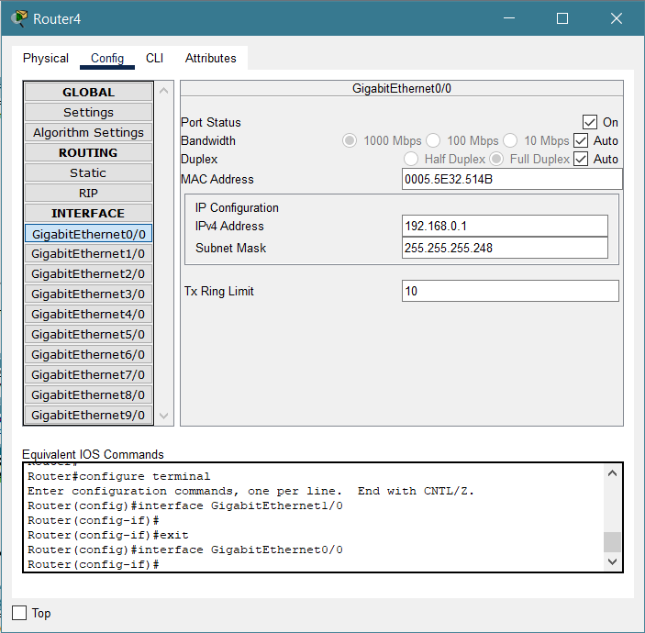

Рисунок 6.1 – Настройка подсети в маршрутизаторе

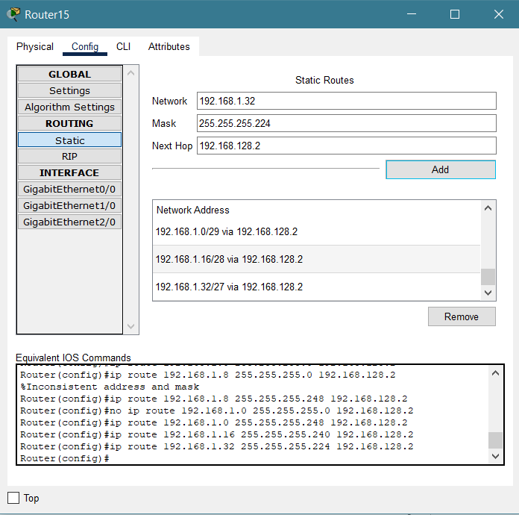

Рисунок 6.2 – Настройка маршрутов передачи пакетов в маршрутизаторе

6.3 Настройка сетевого клиентского программного обеспечения в программе Cisco Packet Tracer

В качестве клиента были выбраны обычные персональные компьютеры, каждому из которых был задан ip-адрес. Адрес задан в соответствии с ранее приведенной таблицей деления сети на подсети. На рисунке 6.3 представлен пример настройки одного из компьютеров.

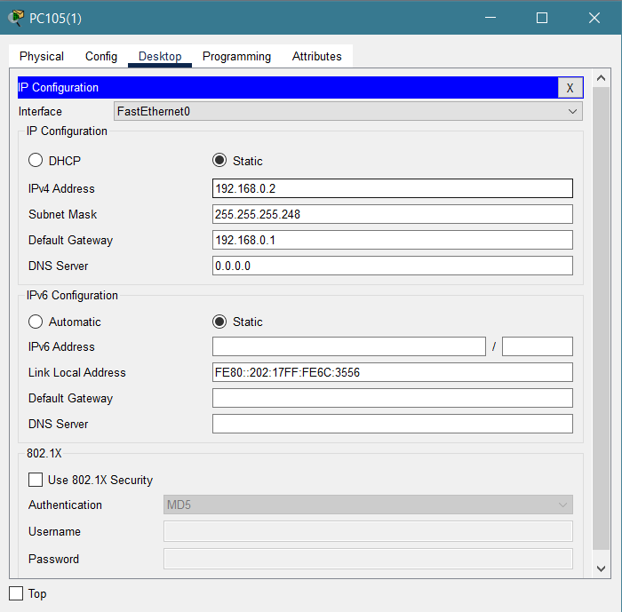

Рисунок 6.3 – Настройка PC

6.4 Настройка сетевого дополнительного оборудования в ОС Windows10

По заданию курсового проекта дополнительным сетевым оборудованием является точка доступа Wi-Fi. Пример его настройки будет рассмотрен на OC Windows 10.

Настройка будет производиться через специальное меню производителя. Для этого требуется войти в консоль, это можно осуществить, нажав сочетания клавиш «Win + R», и далее ввести в поле слово «cmd». Далее нужно ввести в консоль команду «ipconfig». В выведенной информации требуется найти ip-адрес этого устройства. Этот адрес нужно скопировать в буфер обмена. Cкопированный адрес нужно вставить в поисковую строку любого браузера. После чего откроется окно входа в аккаунт, где требуется ввести имя и пароль.

После входа в аккаунт откроется меню настройки точки доступа. В данном меню нужно настроить имя сети, пароль, и количество подключений, для ограничения подключения других пользователей для обеспечения максимальной безопасности сети.

# 7 Планирование информационной безопасности сети

7.1 Общие принципы безопасности

Сетевая безопасность охватывает множество мер и должна рассматриваться как часть общей политики, проводимой организацией по информационной безопасности. В обеспечении безопасности сети занято много служб и используются различные средства. По сетевой безопасности написано огромное количество книг и статей, затрагивающих широкий.

Эффективность компьютерной сети во многом зависит от степени защищенности обрабатываемой и передаваемой информации. Степень защищенности информации от различного вида угроз при ее получении, обработке, хранении, передаче и использовании называют безопасностью информации.

Актуальность проблеме сетевой безопасности придает широкое использование компьютерных технологий во всех сферах жизни современного общества, а также переход от использования выделенных каналов к публичным сетям, который наблюдается при построении корпоративных сетей.

Безопасная сеть (или безопасная связь) обладает свойствами:

* конфиденциальности, т.е. защищает данные от несанкционированного доступа, предоставляя доступ к секретным данным только авторизованным пользователям, которым этот доступ разрешен;
* доступности, что означает обеспечение постоянного доступа к данным авторизованным пользователям. Безопасная связь характеризуется свойством аутентичности, т.е. способностью отправителя и получателя подтвердить свою личность: отправитель и получатель должны быть уверены в том, что каждый из них является тем, за кого он себя выдает;
* целостности, гарантирующей сохранность данных, которая обеспечивается запретом для неавторизованных пользователей каким-либо образом изменять, модифицировать, разрушать или создавать данные.
* Политика безопасности, включающая в себя совокупность норм и правил, регламентирующих процесс обработки информации, формируется на этапе развертывания сети с учетом таких основополагающих принципов, как:
* комплексный подход к обеспечению безопасности, начиная с организационно-административных запретов и заканчивая встроенными средствами сетевой защиты;
* предоставление каждому сотруднику предприятия (пользователю компьютеров, информационной системы, сети) того минимального уровня привилегий на доступ к данным, который необходим ему для выполнения своих должностных обязанностей;
* принцип баланса возможного ущерба от реализации угрозы и затрат на ее предотвращение. Например, в некоторых случаях можно отказаться от дорогостоящих аппаратных средств защиты, ужесточив административные меры.

Основная задача политики безопасности состоит в защите от несанкционированного доступа к ресурсам информационной системы. Политика безопасности является эффективным средством, заставляющим всех пользователей корпоративной сети следовать раз и навсегда установленным правилам безопасности. Ее реализация начинается с выявления уязвимых компонентов и угроз, и принятия соответствующих контрмер.[23]

7.2 Оценка вероятных угроз

Угрозы информационной (компьютерной) безопасности – это различные действия, которые могут привести к нарушениям состояния защиты информации. Другими словами, это – потенциально возможные события, процессы или действия, которые могут нанести ущерб информационным и компьютерным системам.

Угрозы информационной безопасности можно разделить на следующие:

* Естественные (катаклизмы, независящие от человека: пожары, ураганы, наводнение, удары молнии и т.д.).
* Искусственные, которые также делятся на: непреднамеренные (совершаются людьми по неосторожности или незнанию), преднамеренные (хакерские атаки, противоправные действия конкурентов, месть сотрудников и пр.).
* Внутренние (источники угрозы, которые находятся внутри системы).
* Внешние (источники угроз за пределами системы)

Так как угрозы могут по-разному воздействовать на информационную систему, их делят на пассивные (те, которые не изменяют структуру и содержание информации) и активные (те, которые меняют структуру и содержание системы, например, применение специальных программ).

Наиболее опасны преднамеренные угрозы, которые все чаще пополняются новыми разновидностями, что связано, в первую очередь, с компьютеризацией экономики и распространением электронных транзакций. Злоумышленники не стоят на месте, а ищут новые пути получить конфиденциальные данные и нанести потери компании.

Чтобы обезопасить компанию от потери денежных средств и интеллектуальной собственности, необходимо уделять больше внимания информационной безопасности. Это возможно благодаря средствам защиты информации в лице передовых технологий.

7.3 Распределение прав пользователей

Распределение прав пользователей представлено в таблице 5.1.

Таблица 5.1 – Распределение прав пользователей

|  |  |  |  |
| --- | --- | --- | --- |
| Название группы | Внутренние ресурсы | Уровни доступа к внутренним ресурсам | Доступ в Internet и электронная почта |
| Директор | Вся информация организации | Пользование базой данных без изменения, добавления, удаления и контроль | Все сетевые ресурсы |
| Бухгалтер | Вся информация организации | Пользование базой данных | Все сетевые ресурсы |
|  |
| Проектировщик | Вся информация организации | Ограничение доступа к папкам | Все сетевые ресурсы |  |
|  |
| Администратор | Все ресурсы сети | Права администрирования в каталогах, в том числе изменение уровня доступа | Все сетевые ресурсы |  |
| Программист | Все ресурсы сети | Создание, чтение запись файлов, создание подкаталогов, удаление каталогов | Все ресурсы |  |
|  |

# Заключение

В курсовой работе были поставлены задачи по проектированию двухэтажного здания формы прямоугольника и треугольника. Необходимо было создать топологию и подсчитать стоимость необходимого оборудования.

Поставленные задачи были реализованы в полной мере. Оба здания были спроектированы с учетом санитарные нормы и правил «Требования при работе с видеодисплейными терминалами и электронно-вычислительными машинами». Соблюдались расстояния между столами и учтена минимальная площадь для одного рабочего места. Были построены кабельные трассы горизонтальной, вертикальной и магистральной подсистемы. А также произведены подсчеты с большой точностью, что позволяет произвести правильную оценку стоимости всего необходимого оборудования.

Было выбрано пассивное оборудование в соответствии с количеством рабочих мест и произведённых расчетов. А также активное оборудование с учетом необходимого количества разъёмов для подключения рабочих мест и скоростью передачи данных.

Проектирование сети является довольно сложным и трудоемким процессом. Для его построение были выбрана топология способная удовлетворить все необходимые требования для создания рабочей, быстрой, и практичной сети. В программе Cisco Packet Tracer были реализованы все сети и подсети, сделанные на основе разделённых сетей на подсети ранее в выданном диапазоне ip адресов. Подключены рабочие места, соединённые локальной вычислительной сетью, которые могут посылать пакеты друг другу из разных зданий.

Непосредственно проект состоит из чертежей зданий, где отображены расположение рабочих мест и остальных помещений необходимых для комфортной работы, а также чертежи трассировки по этажам. Модель компьютерной сети в Cisco Packet Tracer и написана соответствующая документация.

Таким образом, в ходе проделанной работы был создан проект, реализующий поставленную задачу.

# Список использованных источников

1. Линия: ЛВС [Электронный ресурс]. – Режим доступа: https://realinternet.ru/blog/lokalnye-vychislitelnye-seti-lvs-chto-jeto-takoe-prostymi-slovami/. Дата доступа: 20.03.2023;

2. First number: что такое ЛВС [Электронный ресурс]. – Режим доступа: https://fn.by/info/news/lvs-chto-eto-takoe/. Дата доступа: 01.03.2023;

3. webonto: Топология компьютерных сетей [Электронный ресурс]. – Режим доступа: https://webonto.ru/topologiya-kompyuternoy-seti/. Дата доступа: 20.03.2023;

4. kom-seti: Топология компьютерных сетей [Электронный ресурс]. – Режим доступа: http://kom-seti.narod.ru/index.files/4.htm. Дата доступа: 20.03.2023;

5. wikibooks: Звезда (топология компьютерной сети) [Электронный ресурс]. –Режим доступа: https://ru.wikibooks.org/wiki/Звезда_(топология_компьютерной_сети). Дата доступа: 02.04.2023;

6. wikipedia: Кольцо (топология компьютерной сети) [Электронный ресурс]. –Режим доступа: https://ru.wikipedia.org/wiki/Кольцо_(топология_компьютерной_сети). Дата доступа: 02.04.2023;

7. plusiminusi: Топология дерево: основные плюсы и минусы [Электронный ресурс]. – Режим доступа: https://plusiminusi.ru/topologiya-derevo-osnovnye-plyusy-i-minusy/. Дата доступа: 10.04.2023;

8. comtrade: Активное и пассивное сетевое оборудование – различие, особенности применения [Электронный ресурс]. – Режим доступа: https://comtrade.ua/blog/aktivnoe-i-passivnoe-setevoe-oborudovanie-razlichie-osobennosti-primeneniya/. Дата доступа: 10.04.2023;

9. Санитарные нормы и правила «Требования при работе с видеодисплейными терминалами и электронно-вычислительными машинами». – М.: В.И.Жарко, 2013. – 6 c.

10. wikipedia: Сетевая топология [Электронный ресурс]. – Режим доступа: https://ru.wikipedia.org/wiki/Сетевая_топология. Дата доступа: 25.04.2023;

11. tdprofsnab: Активное сетевое оборудование [Электронный ресурс]. – Режим доступа: https://tdprofsnab.ru/service/active_network_equipment. Дата доступа: 25.04.2023;

12. galtsystems: Отличия коммутаторов 1, 2 и 3 уровня [Электронный ресурс]. – Режим доступа: https://galtsystems.com/blog/start/otlichiya_kommutatorov_1_2_i_3_urovnya/. Дата доступа: 07.05.2023;

13. bplelektro: Кабель U/UTP Cat5e 4*2*24AWG ССА [Электронный ресурс]. – Режим доступа: https://bplelektro.by/product/kabel-u-utp-cat5e-4-2-24awg-ssa-305m-vitaya-para-narodnyy-pvh-seryy-sq0107-0111. Дата доступа: 07.05.2023;

14. alibaba: одномодовый волоконно-оптический кабель Gyfy [Электронный ресурс]. –  Режим доступа: https://russian.alibaba.com/p-detail/Manufacturer-1600499039051.html?spm=a2700.7724857.0.0.15045724LMwxFs&s=p. Дата доступа: 07.05.2023;

15. 7745.by: Розетка LEGRAND Inspiria (673825) [Электронный ресурс]. – Режим доступа: https://7745.by/product/rozetka-komputernaya-legrand-inspiria#p715668. Дата доступа: 7.05.2023;

16. wsd.by: Патч-корд UTP, Cat.5E - 1м Арт.PP12-1M [Электронный ресурс]. – Режим доступа: https://wsd.by/catalog/passivnoe-oborudovanie-dlya-sks/patch-kordy/patch-kordy-gembird/patch-kord-utp-cat-5e-1m/. Дата доступа: 07.05.2023;

17. wsd.by: Труба ПНД d.16 техническая 2mm [Электронный ресурс]. – Режим доступа: https://wsd.by/catalog/sistemy-dlya-prokladki-kabelya/truby-pvkh-pnd-dlya-prokladki-kabelya/truby-gladkie-pvkh-pnd/truba-pnd-tekhnicheskaya-chernaya-gladkaya/truba-pnd-d-16-tekhnicheskaya-2mm-bukhta-100m/. Дата доступа: 07.05.2023;

18. wsd.by: Шкаф 42U 19" серии K8, серверный, напольный [Электронный ресурс]. – Режим доступа: https://wsd.by/catalog/passivnoe-oborudovanie-dlya-sks/servernye-shkafy/servernye-shkafy-i-aksessuary-toten/servernye-shkafy-toten/shkaf-42u-19-serii-k8-servernyy-napolnyy-2000x600x800mm-vkhshkhg-chernyy/. Дата доступа: 7.05.2023;

19. repolimer: как проложить кабель в земле [Электронный ресурс]. – Режим доступа: https://repolimer.by/prolozhit-kabel-v-zemle.html. Дата доступа: 15.05.2023;

20. technoit: Маршрутизатор Eltex ME5100 rev.X [Электронный ресурс]. – Режим доступа: https://technoit.ru/me5100-rev-x/. Дата доступа: 01.03.2023;

21. bestoffice: ELTEX MES2411X коммутатор доступа [Электронный ресурс]. – Режим доступа: https://bestoffice.ru/part/kommutatory-dostupa-eltex/eltex-mes2411x.html. Дата доступа: 15.05.2023;

22. st-grp: Точка доступа WEP-1L [Электронный ресурс]. – Режим доступа: https://www.st-grp.com/catalog/tochki_dostupa_wi_fi/eltex_tochka_ dostupa_wep_1l_802_11_ac_5g_wifi_2_4_5ghz_2x2_mimo_1_port_10_100_1000_base_t_ac_220v_in/. Дата доступа: 15.05.2023;

23. seti.ucoz: Введение в безопасность сетей [Электронный ресурс]. – Режим доступа: https://seti.ucoz.ru/index/lekcija_31_vvedenie_v_bezopasnost_setej/0-94. Дата доступа: 17.05.2023;

# Приложение а

**(обязательное)**

**Прямоугольное здание первый этаж.**

**Размещение рабочих мест.**

# Приложение Б

**(обязательное)**

**Прямоугольное здание первый этаж.**

**Трассировка сети.**

# Приложение В

**(обязательное)**

**Прямоугольное здание второй этаж.**

**Размещение рабочих мест.**

# Приложение Г

**(обязательное)**

**Прямоугольное здание второй этаж.**

**Трассировка сети.**

# Приложение Д

**(обязательное)**

**Треугольное Здание первый этаж.**

**Размещение рабочих мест.**

# Приложение е

**(обязательное)**

**Треугольное здание первый этаж.**

**Трассировка сети.**

# Приложение Ж

**(обязательное)**

**Треугольное здание второй этаж.**

**Размещение рабочих мест.**

# Приложение З

**(обязательное)**

**Треугольное здание второй этаж.**

**Трассировка сети.**

# Приложение И

**(обязательное)**

**Дополнительные виды.**

# Приложение к

**(обязательное)**

**Топология локальной сети.**

